ANEXO FORMATO COMPONENTE FORMATIVO

PROGRAMA DE FORMACIÓN | 224317 - TECNOLOGÍA EN AUTOMATIZACIÓN DE SISTEMAS AGROPECUARIOS

COMPETENCIA | 280401040 - Instalación de instrumentación industrial. | RESULTADOS DE APRENDIZAJE | - Alistar recursos de instalación del automatismo de acuerdo con normativa y manuales técnicos.  - Instalar instrumentos del automatismo de acuerdo con normativa y manuales técnicos  - Habilitar automatismo de acuerdo con norma y manuales técnicos.

NÚMERO DEL COMPONENTE FORMATIVO | CF2
NOMBRE DEL COMPONENTE FORMATIVO | Fundamentos para instalar instrumentación y automatismos
BREVE DESCRIPCIÓN | Presenta los conceptos que sustentan la instalación de automatismos: sistemas de unidades, electrotecnia, electrónica digital, dibujo técnico, procesos industriales, electricidad y cableado, lógica de control, instrumentación, neumática, hidráulica, algoritmos, comunicación industrial e internet de las cosas aplicados al contexto agropecuario.
PALABRAS CLAVE | Instrumentación industrial, automatismos, electrotecnia, teoría de control, internet de las cosas

ÁREA OCUPACIONAL | 8 - OPERACIÓN DE EQUIPOS, DEL TRANSPORTE Y OFICIOS
IDIOMA | Español

A. TABLA DE CONTENIDOS
1. Sistemas de unidades 4
1.1. Concepto de magnitud, unidad y sistema de unidades 4
1.2. Tipos de sistemas de unidades 5
1.3. Magnitudes básicas, derivadas y simbología 6
1.4. Prefijos, factores y tablas de conversión 7
1.5. Aplicaciones de los sistemas de unidades en la automatización 8
2. Electrotecnia de corriente continua 10
2.1. Variables eléctricas 11
2.2. Puesto de trabajo, herramientas básicas y protoboard 12
2.3. Ley de Ohm y ley de Watt 13
2.4. Instrumentos de medición de variables eléctricas 13
2.5. Componentes pasivos y operaciones con ellos 14
2.6. Componentes activos 15
3. Electrotecnia de corriente alterna 16
3.1. Naturaleza de las variables eléctricas en corriente alterna 16
3.2. Generador de funciones y osciloscopio 17
3.3. Fuentes reguladas 18
3.4. Dispositivos de potencia 19
4. Electrónica digital y sistemas embebidos 20
4.1. Introducción a la electrónica digital 20
4.2. Sistemas de numeración 21
4.3. Compuertas lógicas 22
4.4. Álgebra de Boole 22
4.5. Mapas de Karnaugh 23
4.6. Lógica computacional y sistemas embebidos 23
5. Dibujo técnico y normativa de planos 25
5.1. Características del dibujo técnico 25
5.2. Normas ISO-A, ISO-E y ANSI: formatos y doblado de planos 26
5.3. Simbología estandarizada y diagramas de instrumentos y tuberías 27
5.4. Diagramas de proceso, de localización y tipos de montaje 28
5.5. Diagramas eléctricos, mecánicos, electroneumáticos y electrohidráulicos 28
5.6. Planos as-built, interpretación de planos y manuales técnicos 29
6. Procesos industriales 31
6.1. Concepto y clasificación de los procesos industriales 31
6.2. Infraestructura, riesgos y restricciones 31
6.3. Condiciones de producción, parámetros técnicos y límites de variación 32
6.4. Procesos de fabricación por arranque de material 32
6.5. Procesos de fabricación por conformado 34
7. Electricidad y cableado en instalaciones de automatismos 35
7.1. Circuitos, variables y equipos de prueba eléctricos 36
7.2. Ductos eléctricos y polaridad 37
7.3. Blindaje y conexión a tierra 38
7.4. Terminación de conductores y elementos de protección 38
7.5. Reglamento eléctrico 39
7.6. Cableado: tipos de cables, tendido, conexionado y marquillado 39
8. Automatismos eléctricos y teoría de control 41
8.1. Lógica cableada 41
8.2. Introducción a la lógica programada 42
8.3. Concepto de sistema y control en lazo abierto y cerrado 43
8.4. Set point, valor consigna y variable de proceso 44
8.5. Control ON/OFF y control PID 44

B. INTRODUCCIÓN
Un sistema de riego que se enciende cuando el suelo está seco, un cuarto frío que conserva la temperatura de las flores de exportación o una incubadora que mantiene 38 °C sin vigilancia permanente tienen algo en común. Detrás de cada uno hay instrumentos que miden, controladores que deciden y actuadores que ejecutan. Para que esos automatismos funcionen de manera segura y confiable, quien los instala necesita comprender los principios eléctricos, electrónicos, mecánicos y de control que los hacen posibles.
Este componente reúne los conceptos y principios que sustentan la instalación de instrumentación industrial en procesos agropecuarios y agroindustriales. Recorre los sistemas de unidades, la electrotecnia de corriente continua y alterna, la electrónica digital, el dibujo técnico y su normativa, los procesos industriales, la electricidad y el cableado según el RETIE, los automatismos y la teoría de control, la instrumentación y los equipos de prueba, la neumática e hidráulica y, finalmente, los algoritmos, protocolos de comunicación e internet de las cosas.
Dominar estos fundamentos permite leer planos y hojas de datos, alistar herramientas e instrumentos, reconocer qué hace cada elemento de un tablero, interpretar una señal de 4–20 mA o comprender por qué un lazo de control corrige una desviación. Son saberes que se aplican a diario en fincas, invernaderos, plantas de beneficio, salas de ordeño y agroindustrias de todas las regiones del país. Además, sirven de base para diagnosticar fallas, comunicarse con técnicos y proveedores con un lenguaje preciso y tomar decisiones seguras frente a los riesgos eléctricos y mecánicos presentes en cualquier instalación.
El texto está pensado para el estudio autónomo, sin necesidad de un instructor al lado. Cada término técnico se explica al aparecer y cada tema avanza de lo simple a lo complejo. Se incluyen tablas de síntesis, ejemplos resueltos con cifras del contexto colombiano, recuadros para reflexionar y recursos interactivos por tema. En un documento complementario se reúne una selección de videos y herramientas gratuitas de apoyo, como simuladores de circuitos en línea, que permiten reforzar los conceptos desde un computador sin necesidad de un laboratorio ni de equipos especializados.
C. DESARROLLO DE CONTENIDOS

1. Sistemas de unidades
Instalar un instrumento exige medir, comparar y registrar valores, como la presión de una línea de riego, la temperatura de un cuarto frío, el voltaje de una fuente o el caudal de una bomba. Si esas cantidades no se expresan en unidades claras y comunes, los datos del fabricante, los planos y las lecturas en campo no coinciden. Por eso el estudio de la instalación de automatismos comienza con los sistemas de unidades, que son el idioma común de la medición técnica.

1.1. Concepto de magnitud, unidad y sistema de unidades
Para expresar correctamente cualquier medida es necesario distinguir tres conceptos, que se presentan a continuación (Instituto Nacional de Metrología [INM], 2025):
SLIDE
Magnitud | Propiedad de un cuerpo, fenómeno o sustancia que se puede medir y expresar con un número, como la longitud, la masa, la temperatura o la corriente eléctrica. | 
Unidad | Cantidad de referencia, definida por convenio, con la que se compara una magnitud. Decir que un tanque tiene 2 m de altura significa que su altura equivale a dos veces el metro. | 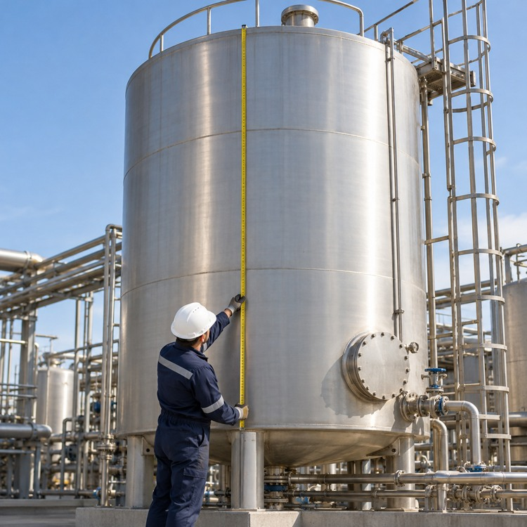
Sistema de unidades | Conjunto ordenado de unidades básicas y derivadas, con reglas para nombrarlas y escribirlas. | 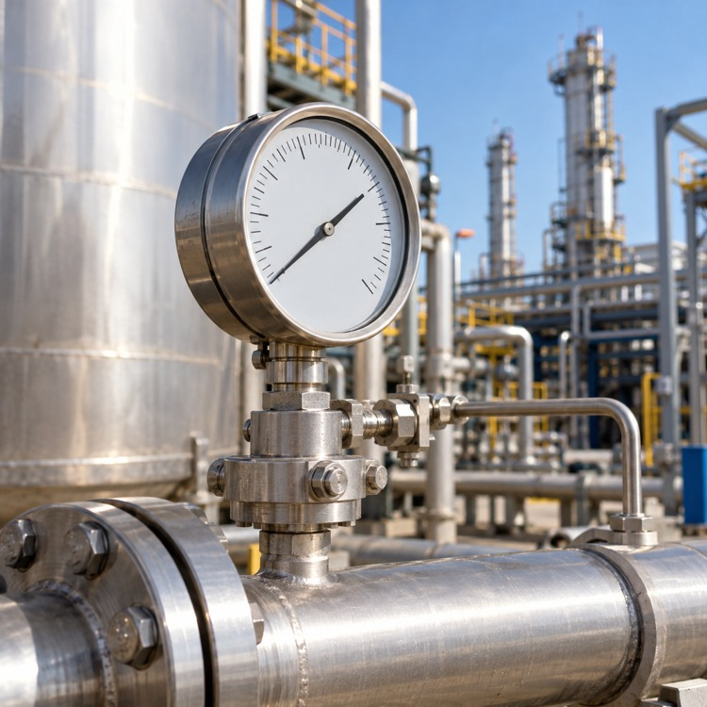

Toda medida completa tiene tres partes, que son el valor numérico, la unidad y, cuando se requiere precisión, la incertidumbre. La lectura “3,5” en la pantalla de un transmisor no dice nada si no se sabe si son bar, psi o kilopascales. En un invernadero de flores de la sabana de Bogotá, confundir 3,5 bar con 3,5 psi en la presión de nebulización significa trabajar con una presión casi quince veces menor que la requerida.

1.2. Tipos de sistemas de unidades
A lo largo de la historia se han usado distintos sistemas. El Sistema Internacional de Unidades (SI) es el sistema oficial en Colombia y el que emplean la metrología legal, los reglamentos técnicos y la mayoría de los fabricantes. Sin embargo, en campo todavía aparecen equipos, tuberías y manómetros con unidades del sistema inglés, sobre todo en maquinaria importada de Estados Unidos. Los sistemas más frecuentes y dónde se encuentran se presentan a continuación:
Tabla 1. Sistemas de unidades presentes en la instrumentación
Sistema | Unidades características | Dónde aparece
Internacional (SI) | metro, kilogramo, segundo, amperio, kelvin, mol, candela | Normas, reglamentos, fichas técnicas modernas
Cegesimal (CGS) | centímetro, gramo, segundo | Laboratorios y textos científicos antiguos
Inglés o imperial | pulgada, pie, libra, galón, °F | Roscas NPT, tuberías, manómetros en psi
Técnico o gravitacional | kilogramo-fuerza (kgf), kgf/cm² | Manómetros y compresores antiguos

1.3. Magnitudes básicas, derivadas y simbología
El SI se construye sobre siete magnitudes básicas, y todas las demás se obtienen combinándolas y se llaman derivadas. Desde 2019, las siete unidades básicas se definen a partir de constantes de la naturaleza, lo que garantiza que un metro o un amperio sean iguales en cualquier laboratorio del mundo (INM, 2025). La simbología del SI tiene reglas precisas, que se presentan a continuación:
TARJETAS
Letra recta | Los símbolos se escriben en letra recta, nunca en cursiva. | 
Sin punto ni plural | Los símbolos no llevan punto final ni se pluralizan. Se escribe 5 m y no 5 m. o 5 ms. | 
Espacio entre número y símbolo | Se deja un espacio entre el número y el símbolo, como en 25 °C, 220 V o 4 mA. | 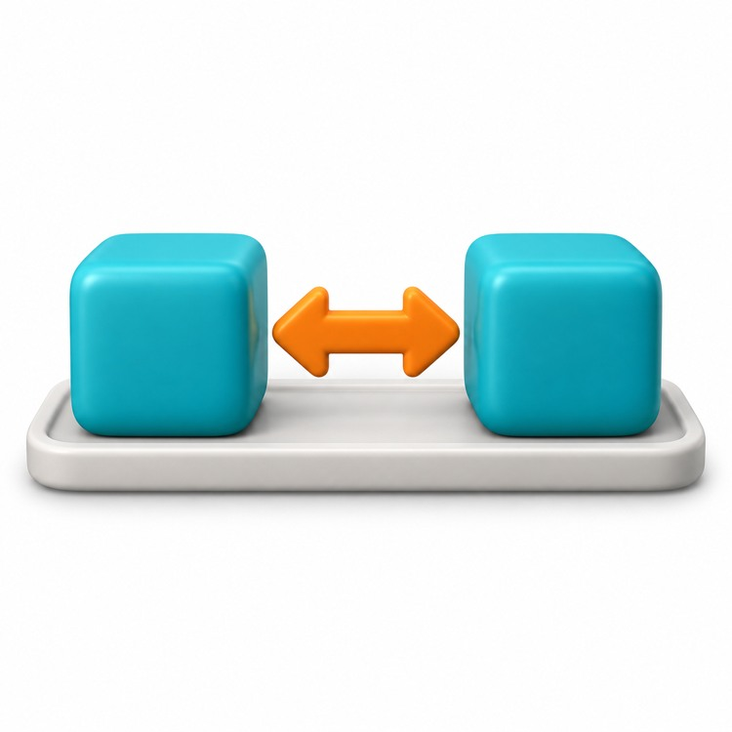
Mayúsculas y minúsculas | Cambian el significado del símbolo. “mA” es miliamperio y “MA” sería mega amperio. | 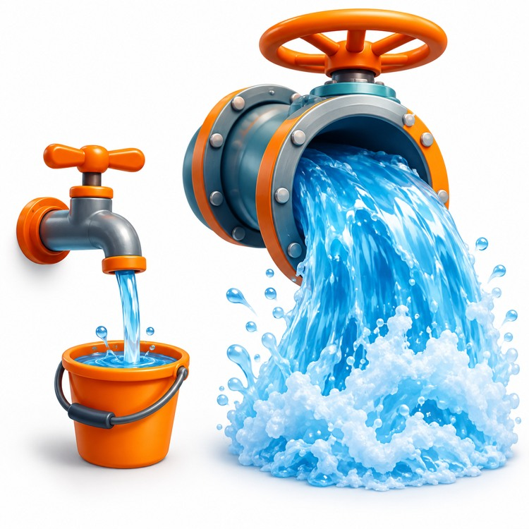
Separador decimal | En Colombia el separador decimal es la coma, como en 3,5 bar. | 

Las magnitudes de uso frecuente en los automatismos, con su unidad, su símbolo y un ejemplo del contexto agroindustrial, se presentan a continuación:
Tabla 2. Magnitudes de uso frecuente en automatismos
Magnitud | Unidad SI | Símbolo | Ejemplo de aplicación
Longitud (básica) | Metro | m | Distancia de tendido de un cable.
Masa (básica) | Kilogramo | kg | Pesaje de bultos de café.
Tiempo (básica) | Segundo | s | Temporizado de un riego.
Corriente eléctrica (básica) | Amperio | A | Consumo de un motor de bomba.
Temperatura (básica) | Kelvin | K (se usa también °C) | Control de un cuarto frío.
Presión (derivada) | Pascal | Pa | Presión en línea de riego (kPa).
Potencia (derivada) | Vatio | W | Potencia de un ventilador.
Tensión eléctrica (derivada) | Voltio | V | Alimentación de 24 V de un sensor.

1.4. Prefijos, factores y tablas de conversión
Los prefijos del SI permiten expresar valores muy grandes o muy pequeños sin escribir muchos ceros. Kilo (k) multiplica por mil, mega (M) por un millón, mili (m) divide entre mil y micro (µ) entre un millón. Convertir entre múltiplos y submúltiplos consiste en correr la coma decimal tres posiciones por cada escalón de mil.
Para pasar de un sistema a otro se usan factores de conversión, que son cocientes iguales a uno. Como 1 in = 25,4 mm, multiplicar por (25,4 mm / 1 in) cambia la unidad sin cambiar la cantidad. Las equivalencias útiles para interpretar placas, manuales y manómetros se presentan a continuación:
Tabla 3. Factores de conversión de uso común en campo
Magnitud | Equivalencia | Uso típico
Presión | 1 bar = 100 kPa ≈ 14,5 psi | Manómetros de riego y compresores
Longitud | 1 in = 25,4 mm | Diámetro de tuberías y roscas
Potencia | 1 hp ≈ 745,7 W | Placa de motores de bombas
Volumen | 1 galón (EE. UU.) ≈ 3,785 L | Tanques de fumigación
Temperatura | °F = (°C × 1,8) + 32 | Termómetros importados

La aplicación de estas equivalencias en una instalación de riego se presenta a continuación:
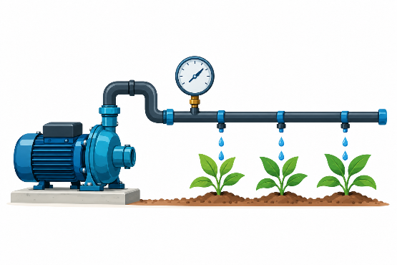 | Ejemplo resuelto  Un manómetro importado marca 45 psi en la línea de un sistema de riego por goteo y el manual del gotero indica trabajar entre 1,0 y 3,5 bar. Para comparar: 45 psi ÷ 14,5 psi/bar ≈ 3,1 bar. La presión está dentro del rango recomendado. Si la motobomba tiene una placa de 2 hp, su potencia equivale a 2 × 745,7 W ≈ 1.491 W, es decir, cerca de 1,5 kW.

1.5. Aplicaciones de los sistemas de unidades en la automatización
En un automatismo, las unidades aparecen en todas partes. Leerlas bien evita seleccionar un instrumento con un rango inadecuado o conectar un equipo a una tensión que lo destruye. Los datos con unidades más frecuentes en un tablero se presentan a continuación:
SLIDE
Rango del transmisor | Valores que puede medir el instrumento, por ejemplo, de 0 a 10 bar. | 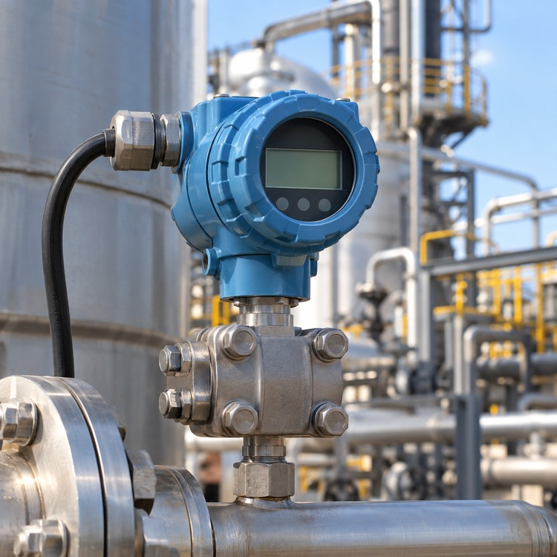
Señal de salida | Señal normalizada que entrega el transmisor, por ejemplo, de 4 a 20 mA. | 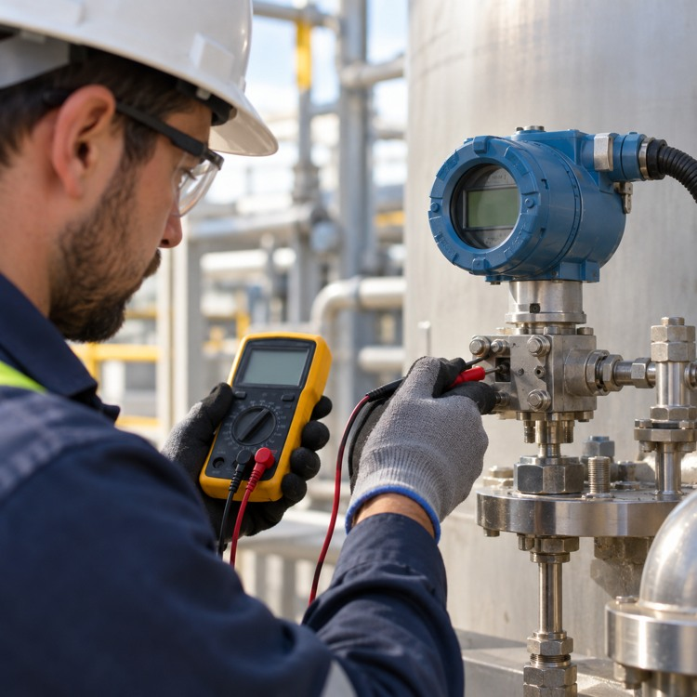
Tensión de alimentación | Tensión con la que funciona el equipo, por ejemplo, 24 V c.c. | 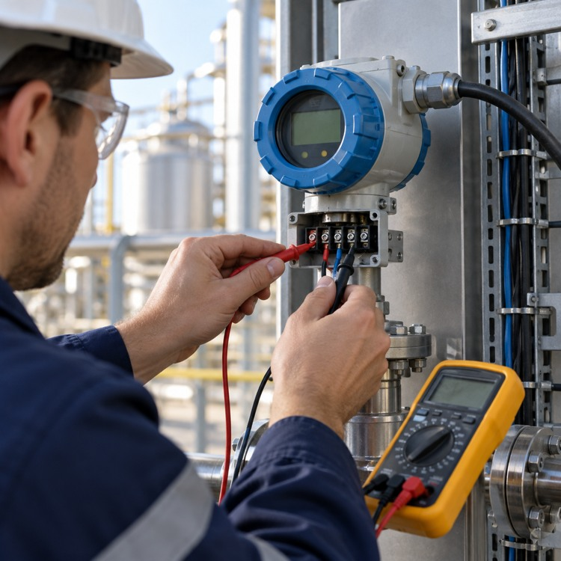
Corriente nominal | Corriente que soporta un elemento en servicio continuo, por ejemplo, 9 A en un contactor. | 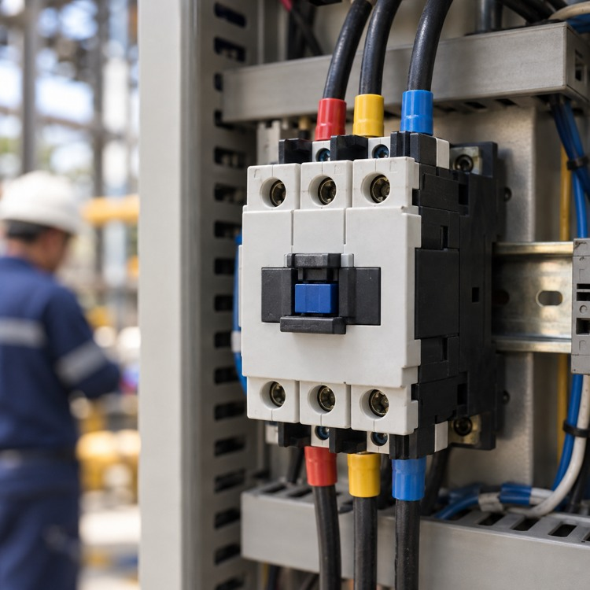
Velocidad | Velocidad de giro de un motor, por ejemplo, 1.750 r/min. | 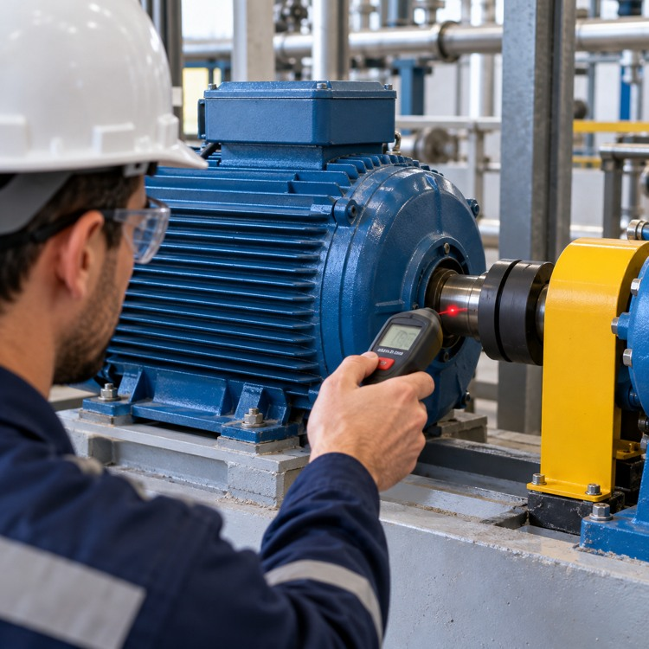

La coherencia de unidades también es la base de los cálculos del sistema. Una fórmula como P = V × I solo entrega vatios si la tensión está en voltios y la corriente en amperios. Si la corriente se toma en miliamperios, el resultado queda mil veces menor.
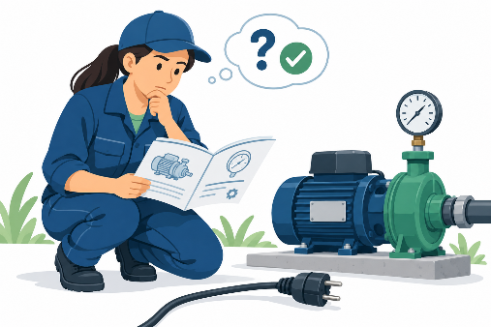 | Para reflexionar  Antes de conectar cualquier equipo conviene preguntarse en qué unidad está la placa, si la escala del instrumento coincide con la del manual y si el resultado del cálculo tiene sentido físico. Un valor absurdo suele revelar un error de unidades.

La ruta para trabajar con unidades en un automatismo se presenta a continuación:
PASOS
Paso 1. Identificar la magnitud | Presión, temperatura, corriente, potencia u otra. | 
Paso 2. Reconocer la unidad | Leer símbolo, prefijo y sistema de origen. | 
Paso 3. Elegir el factor | Usar tablas oficiales de conversión. | 
Paso 4. Convertir | Multiplicar por el factor o correr la coma decimal. | 
Paso 5. Verificar | Comparar con el rango del manual del fabricante. | 
Resultado | Datos técnicos coherentes y comparables. | 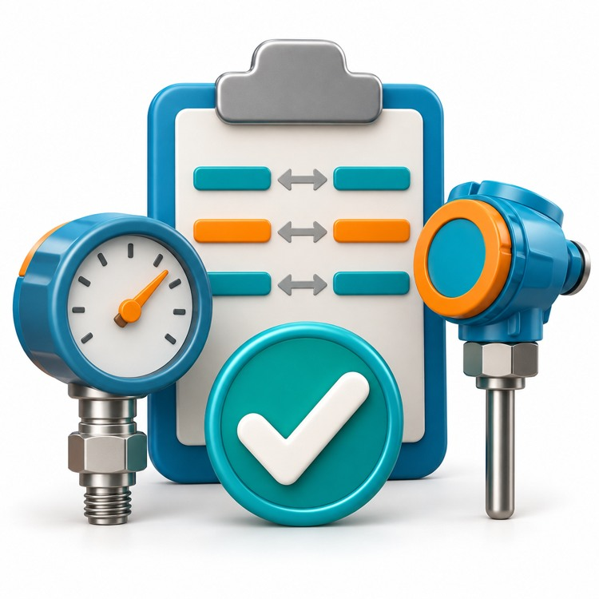

2. Electrotecnia de corriente continua
Casi todos los automatismos funcionan con electricidad. Los sensores se alimentan con corriente continua, los controladores procesan señales eléctricas y los actuadores reciben energía eléctrica para moverse. La corriente continua (c.c. o DC) es aquella que circula siempre en el mismo sentido, como la que entregan las baterías, los paneles solares y las fuentes de 24 V de los tableros de control.

2.1. Variables eléctricas
Las variables eléctricas describen el comportamiento de un circuito y se presentan a continuación (Boylestad, 2011):
TARJETAS
Tensión o voltaje (V) | Diferencia de potencial que impulsa las cargas. | 
Corriente (I) | Flujo de cargas por un conductor. | 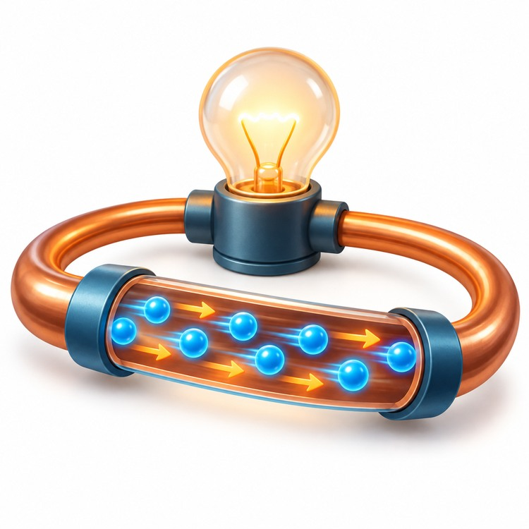
Resistencia (R) | Oposición que presenta un material al flujo de cargas. | 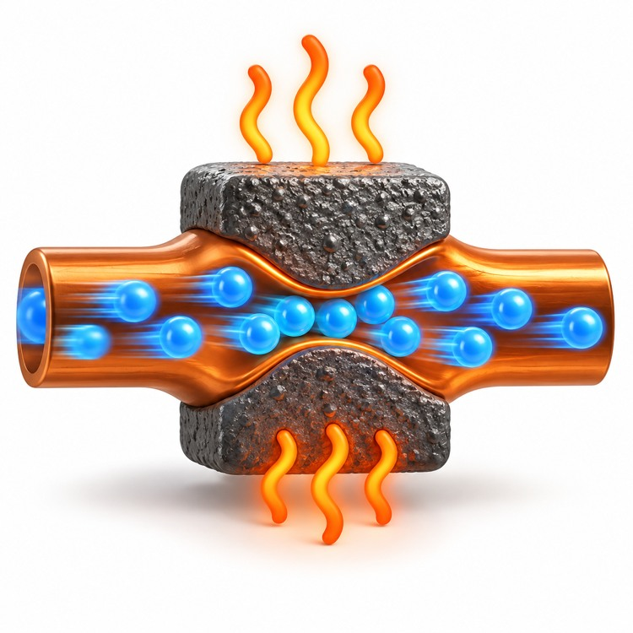
Potencia (P) | Rapidez con que se transforma la energía. | 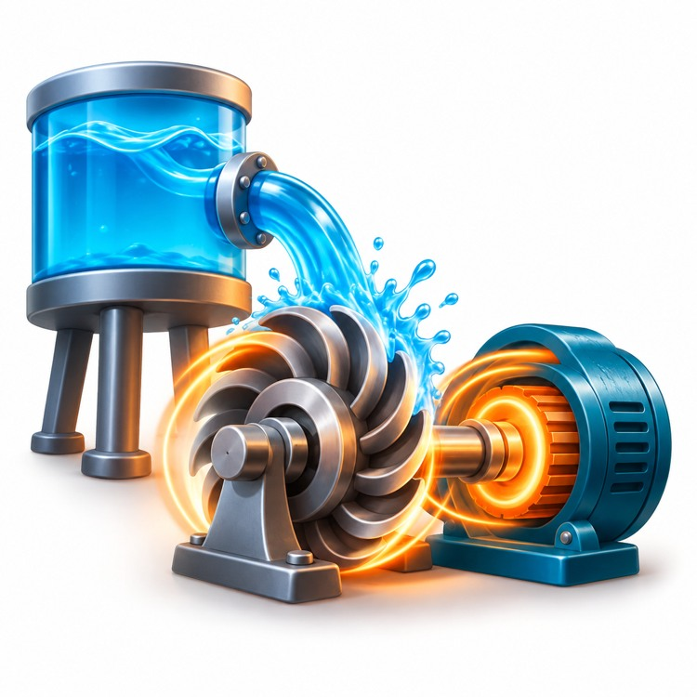

Una analogía útil es la del agua en una manguera de riego. La tensión equivale a la presión del agua, la corriente al caudal y la resistencia a un estrechamiento de la manguera. Con más presión circula más agua, y con una manguera más estrecha circula menos. La unidad, el símbolo y el instrumento de medida de cada variable se presentan a continuación:
Tabla 4. Variables eléctricas fundamentales
Variable | Unidad | Símbolo | Instrumento | Valor típico en automatismos
Tensión | voltio | V | Voltímetro | 24 V c.c. en sensores
Corriente | amperio | A | Amperímetro | 4–20 mA en transmisores
Resistencia | ohmio | Ω | Óhmetro | 250 Ω en lazo de corriente
Potencia | vatio | W | Vatímetro | 2 W en una electroválvula

2.2. Puesto de trabajo, herramientas básicas y protoboard

A continuación, se presenta un video que permite reconocer las principales herramientas utilizadas en electrónica, comprender sus funciones e identificar las características y conexiones internas de la protoboard, destacando la importancia de mantener un puesto de trabajo seguro y organizado durante el montaje de circuitos electrónicos.

VIDEO: Puesto de trabajo, herramientas básicas y protoboard

2.3. Ley de Ohm y ley de Watt
La ley de Ohm establece que la corriente en un conductor es directamente proporcional a la tensión aplicada e inversamente proporcional a su resistencia, I = V / R (Boylestad, 2011). La ley de Watt relaciona potencia, tensión y corriente, P = V × I, y al combinarse con la de Ohm también se expresa como P = I² × R o P = V² / R.
La aplicación de ambas leyes en un lazo de corriente se presenta a continuación:
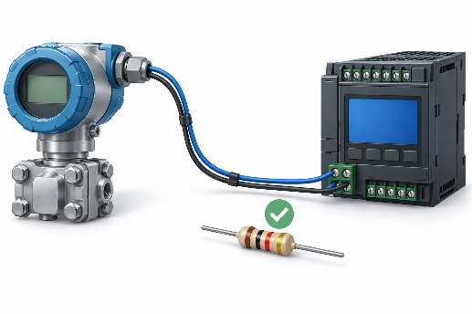 | Ejemplo resuelto  Un transmisor entrega 20 mA a través de una resistencia de 250 Ω en la entrada de un controlador. Tensión: V = I × R = 0,020 A × 250 Ω = 5 V. Potencia disipada: P = V × I = 5 V × 0,020 A = 0,1 W. Una resistencia de 1/4 W (0,25 W) soporta esta potencia con margen.

2.4. Instrumentos de medición de variables eléctricas
El multímetro digital reúne voltímetro, amperímetro y óhmetro, y la pinza amperimétrica mide corriente sin abrir el circuito, porque detecta el campo magnético alrededor del conductor. La forma de conectar cada función del multímetro y sus precauciones se presentan a continuación:
Tabla 5. Conexión de los instrumentos de medición
Medición | Conexión | Precaución
Tensión | En paralelo | Seleccionar c.c. o c.a. y un rango mayor al esperado.
Corriente | En serie | Usar el borne de A o mA correcto; nunca en paralelo.
Resistencia | Circuito sin energía | Descargar condensadores antes de medir.
Continuidad | Circuito sin energía | Verificar pistas, fusibles y cables.

La seguridad de la medición depende de usar un instrumento con la categoría adecuada. La norma IEC 61010 clasifica los instrumentos en categorías (CAT II para tomacorrientes, CAT III para tableros de distribución y CAT IV para acometidas), y un multímetro de baja categoría puede fallar ante picos de tensión de la red.

2.5. Componentes pasivos y operaciones con ellos
Los componentes pasivos no amplifican ni controlan la energía, sino que la consumen, la almacenan o la limitan. Los principales se presentan a continuación:
PESTAÑAS
Resistor | Limita la corriente. Se identifica con un código de colores o con un código impreso. | 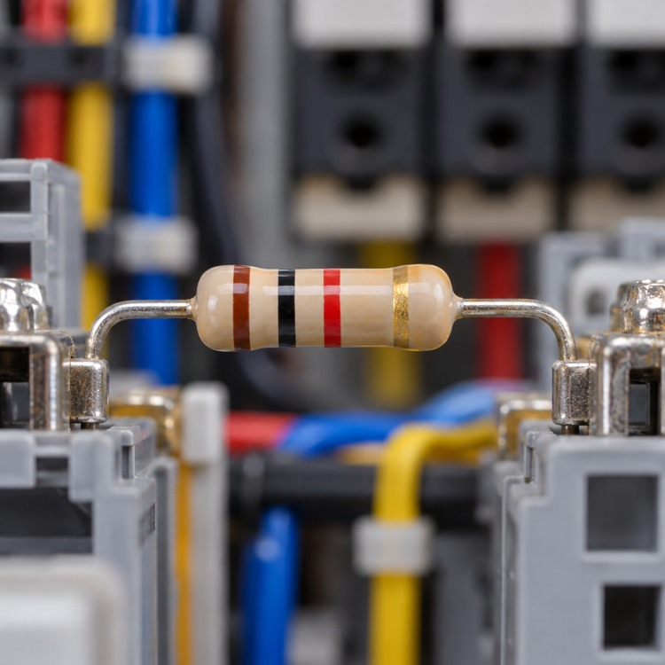
Condensador | Almacena carga. Se especifica por su capacidad (µF, nF) y su tensión máxima. | 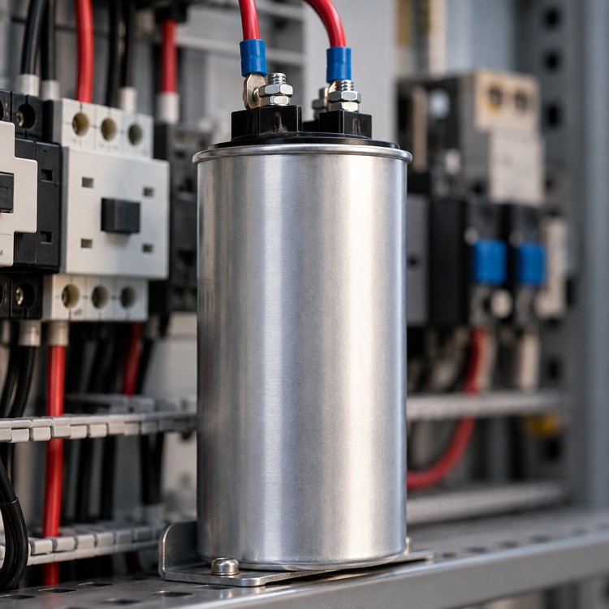
Inductor | Almacena energía magnética. Se especifica por su inductancia (mH). | 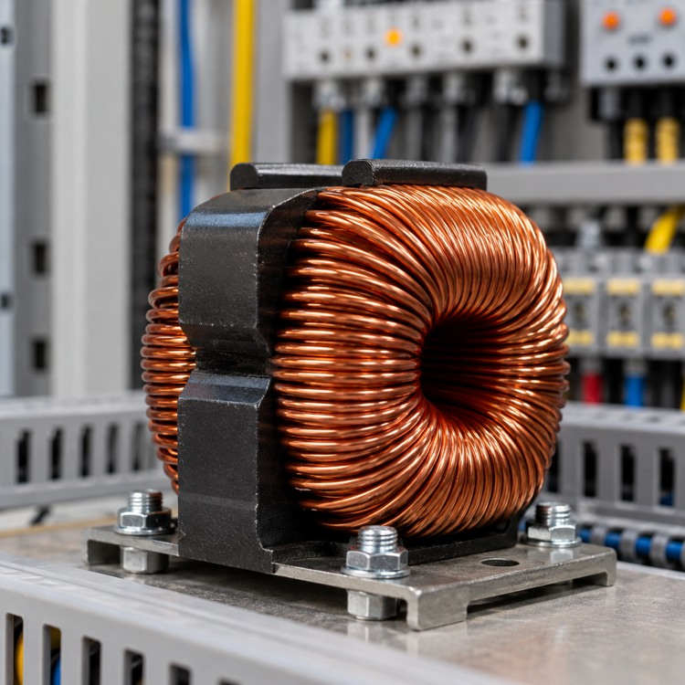

Las operaciones básicas son las conexiones en serie y en paralelo. En serie, las resistencias se suman (Rt = R1 + R2 + …) y la corriente es la misma en todas; en paralelo, la tensión es la misma y la resistencia equivalente es menor que la menor de ellas (1/Rt = 1/R1 + 1/R2 + …). El divisor de tensión, formado por dos resistencias en serie, permite reducir una tensión a un valor que un controlador pueda leer.
El cálculo de ambas conexiones con dos resistencias se presenta a continuación:
Ejemplo resuelto
Figura 1. Circuitos eléctricos con resistencias en serie y en paralelo

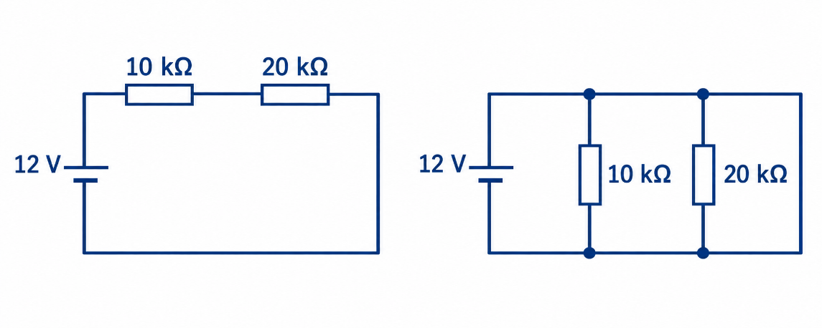
Dos resistencias de 10 kΩ y 20 kΩ en serie, alimentadas con 12 V: Rt = 30 kΩ; I = 12 V / 30 kΩ = 0,4 mA. La tensión sobre la de 10 kΩ es 4 V. Las mismas resistencias en paralelo: Rt = (10 × 20) / (10 + 20) ≈ 6,67 kΩ.

2.6. Componentes activos
Los componentes activos controlan el paso de la corriente y pueden amplificar o conmutar señales. Los principales se presentan a continuación (Floyd, 2006):
SLIDE
Diodo | Deja pasar la corriente en un solo sentido y se usa para rectificar y proteger. | 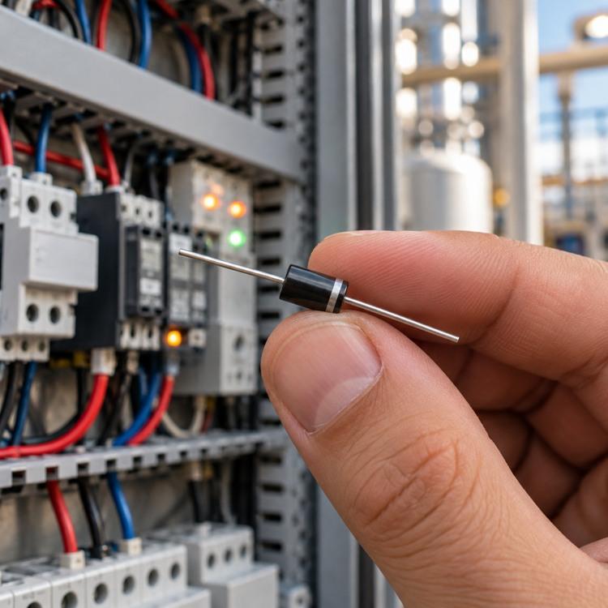
LED | Diodo que emite luz y sirve como indicador. | 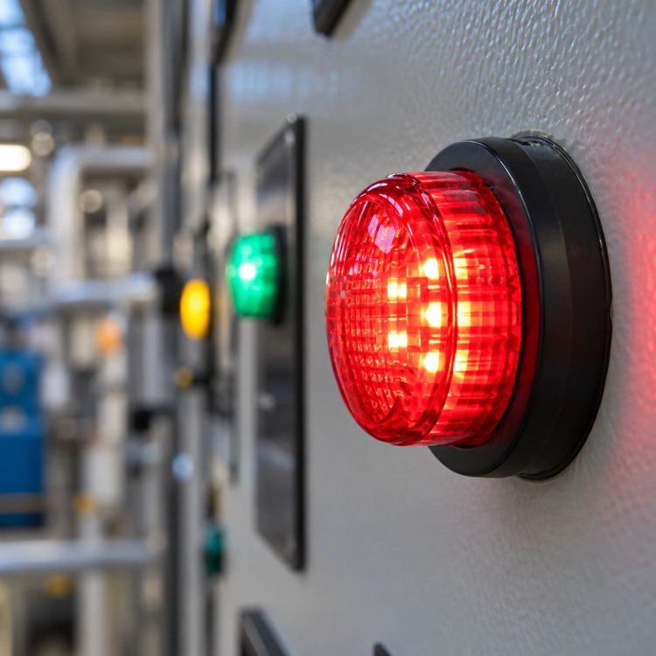
Transistor | Actúa como amplificador o como interruptor electrónico. Con una pequeña corriente en su base, o una tensión en su compuerta en los MOSFET, controla una corriente mayor. | 
Circuito integrado | Agrupa muchos transistores en un solo encapsulado, como los reguladores de tensión o los amplificadores operacionales. | 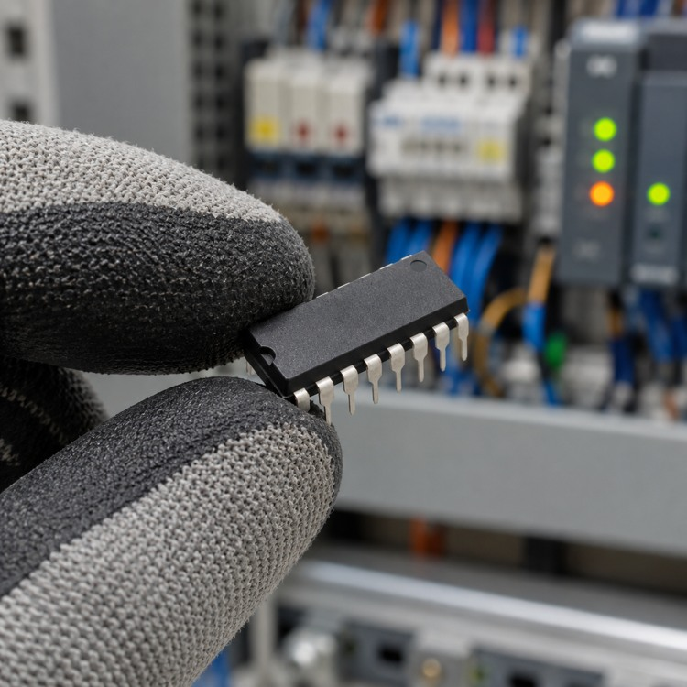

La función y el uso típico de los componentes pasivos y activos en los automatismos se resumen a continuación:
Tabla 6. Componentes pasivos y activos en los automatismos
Componente | Tipo | Función | Uso típico
Resistor | Pasivo | Limitar corriente, dividir tensión | Resistencia de 250 Ω en lazo 4–20 mA
Condensador | Pasivo | Almacenar carga, filtrar | Filtro de una fuente de 24 V
Inductor | Pasivo | Almacenar energía magnética | Bobina de un relé o contactor
Diodo | Activo | Conducción en un sentido | Protección de bobinas (diodo de rueda libre)
Transistor | Activo | Amplificar o conmutar | Activar un relé desde un microcontrolador

Figura 2. Organización de la electrotecnia de corriente continua
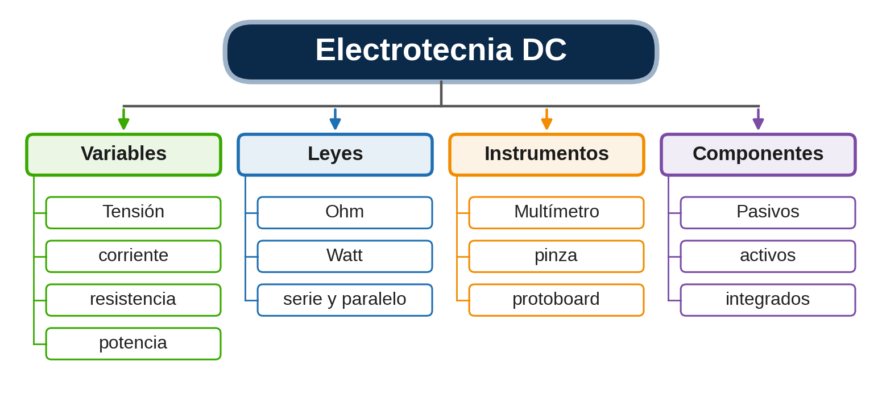

3. Electrotecnia de corriente alterna
La energía que llega a fincas, plantas de beneficio y agroindustrias desde la red de distribución es corriente alterna (c.a. o AC). Con ella funcionan motores de bombas, compresores, ventiladores y la mayoría de fuentes que alimentan los tableros de control. Comprender su naturaleza, cómo se mide con instrumentos y cómo se transforma en corriente continua estable es indispensable para instalar automatismos con seguridad.

3.1. Naturaleza de las variables eléctricas en corriente alterna
En la corriente alterna, la tensión y la corriente cambian de valor y de sentido periódicamente, siguiendo una forma de onda senoidal. Sus parámetros principales son la frecuencia (ciclos por segundo, en hercios), el periodo (duración de un ciclo), el valor pico (máximo alcanzado) y el valor eficaz o RMS, que es el valor de corriente continua que produciría el mismo calor en una resistencia (Boylestad, 2011). En Colombia la red opera a 60 Hz, de modo que cada ciclo dura unos 16,7 ms.
Cuando se dice que un tomacorriente es de 120 V, se habla del valor eficaz; su valor pico es 120 × 1,414 ≈ 170 V. Además, en circuitos con motores y bobinas la corriente se desfasa de la tensión y aparece el factor de potencia, que indica qué parte de la energía se convierte en trabajo útil.
Las diferencias principales entre la corriente continua y la alterna en instalaciones agroindustriales se presentan a continuación:
Tabla 7. Comparación entre corriente continua y corriente alterna
Aspecto | Corriente continua | Corriente alterna
Sentido | Constante | Cambia periódicamente.
Fuentes | Baterías, paneles solares, fuentes | Red eléctrica, generadores.
Valores típicos | 5, 12 y 24 V | 120, 208, 220 y 440 V a 60 Hz.
Uso en automatismos | Sensores, controladores, señales | Motores, bombas, iluminación.

3.2. Generador de funciones y osciloscopio
Dos equipos permiten trabajar con señales que cambian en el tiempo y se presentan a continuación:
PESTAÑAS
Generador de funciones | Produce señales eléctricas de forma, frecuencia y amplitud ajustables (senoidal, cuadrada o triangular). Se usa para simular la salida de un sensor o para probar cómo responde un circuito a una señal conocida. | 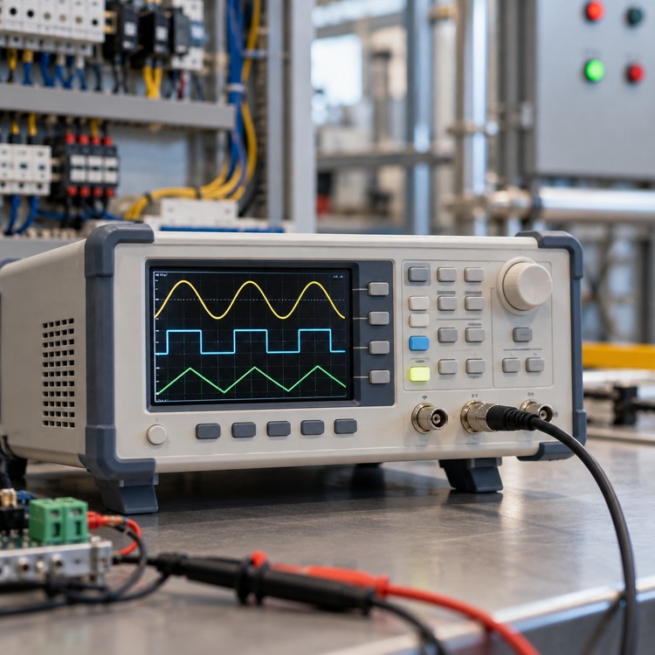
Osciloscopio | Representa en pantalla cómo cambia una tensión en el tiempo. El eje vertical corresponde a la tensión (voltios por división) y el horizontal al tiempo (segundos por división). Con él se miden el valor pico, el periodo y la frecuencia, y se detectan ruidos o distorsiones que un multímetro no revela. | 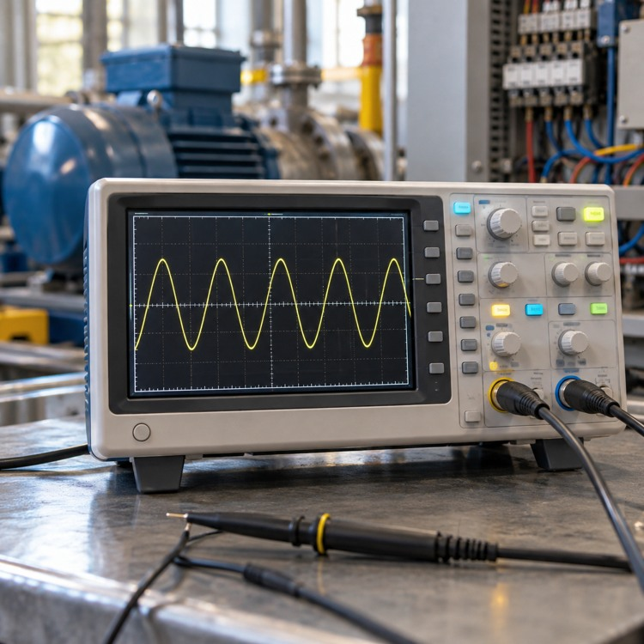

La lectura de una señal en el osciloscopio se presenta a continuación:
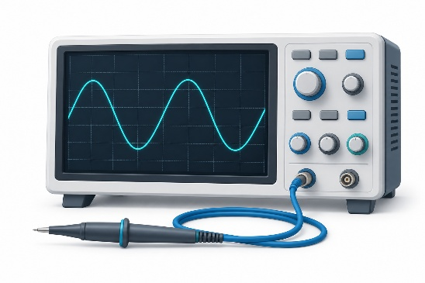 | Ejemplo resuelto  En la pantalla de un osciloscopio, una señal senoidal ocupa 4 divisiones de pico a pico con la escala vertical en 2 V/div, y un ciclo completo ocupa 5 divisiones con la escala horizontal en 2 ms/div. Tensión pico a pico: 4 × 2 V = 8 V (pico de 4 V). Periodo: 5 × 2 ms = 10 ms. Frecuencia: 1 / 0,010 s = 100 Hz.

3.3. Fuentes reguladas
Una fuente regulada convierte la corriente alterna de la red en corriente continua estable. Las fuentes lineales cumplen cuatro etapas. El transformador reduce la tensión, el rectificador (diodos) la convierte en pulsante de un solo sentido, el filtro (condensadores) suaviza el rizado y el regulador (por ejemplo, un circuito integrado 7805 para 5 V) mantiene la salida constante aunque cambie la carga (Floyd, 2006).
En los tableros industriales predominan las fuentes conmutadas de 24 V c.c. montadas en riel DIN, que son más livianas y eficientes porque trabajan a alta frecuencia. Al seleccionarlas se revisan la tensión de entrada, la tensión y corriente de salida y la suma de consumos de todos los equipos conectados, dejando un margen de reserva. Las etapas de una fuente regulada lineal se presentan a continuación:
PASOS
Paso 1. Transformador | Reduce 120 V c.a. a un valor menor. | 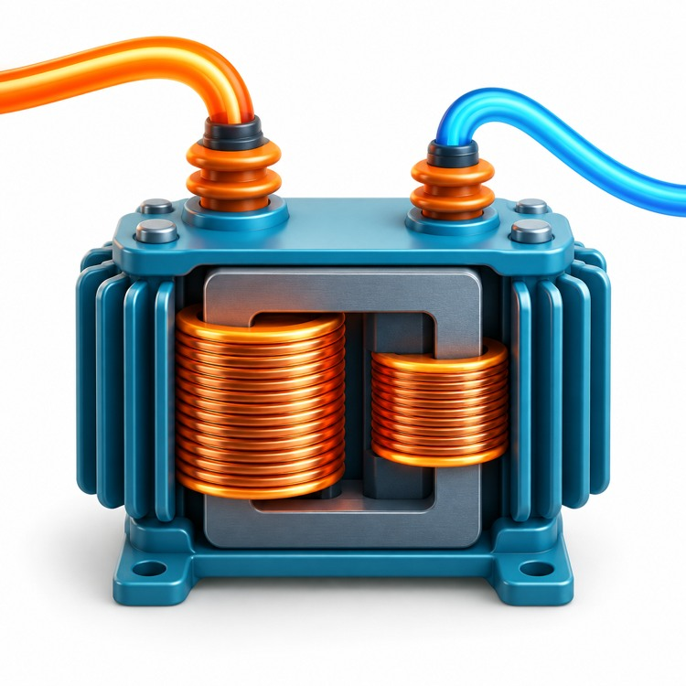
Paso 2. Rectificador | Diodos convierten la c.a. en pulsante. | 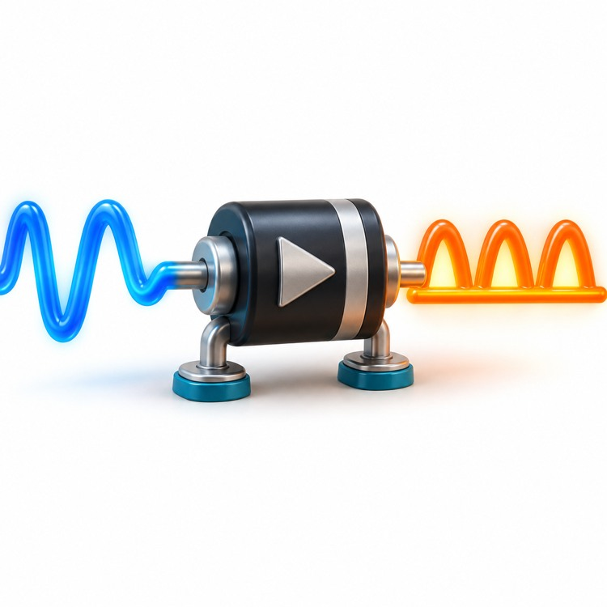
Paso 3. Filtro | Condensadores suavizan el rizado. | 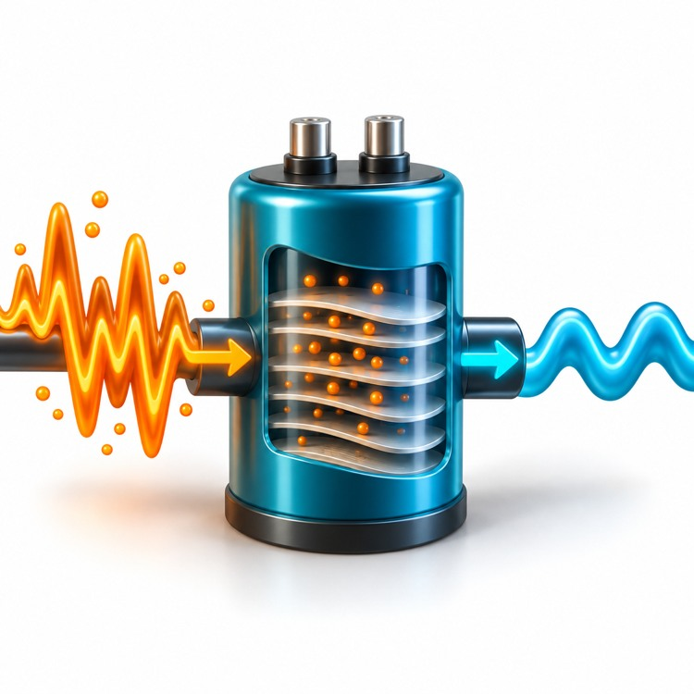
Paso 4. Regulador | Mantiene constante la tensión de salida. | 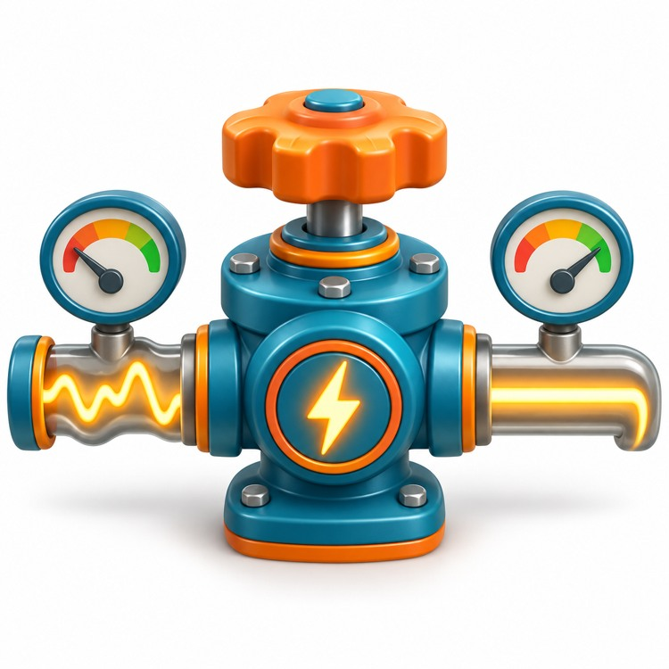
Resultado | Tensión continua estable para sensores y controladores. | 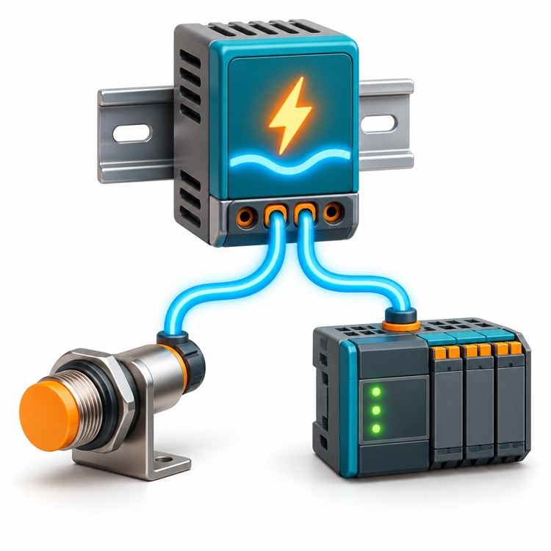

3.4. Dispositivos de potencia
Los dispositivos de potencia permiten que una señal pequeña del controlador gobierne cargas grandes. Los principales se presentan a continuación:
TARJETAS
Relé | Interruptor accionado por una bobina. | 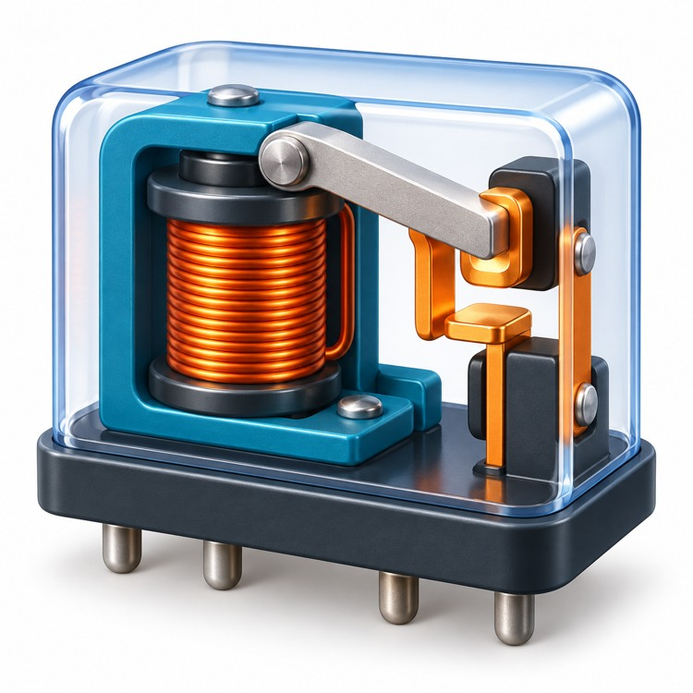
Contactor | Relé robusto para el mando de motores. | 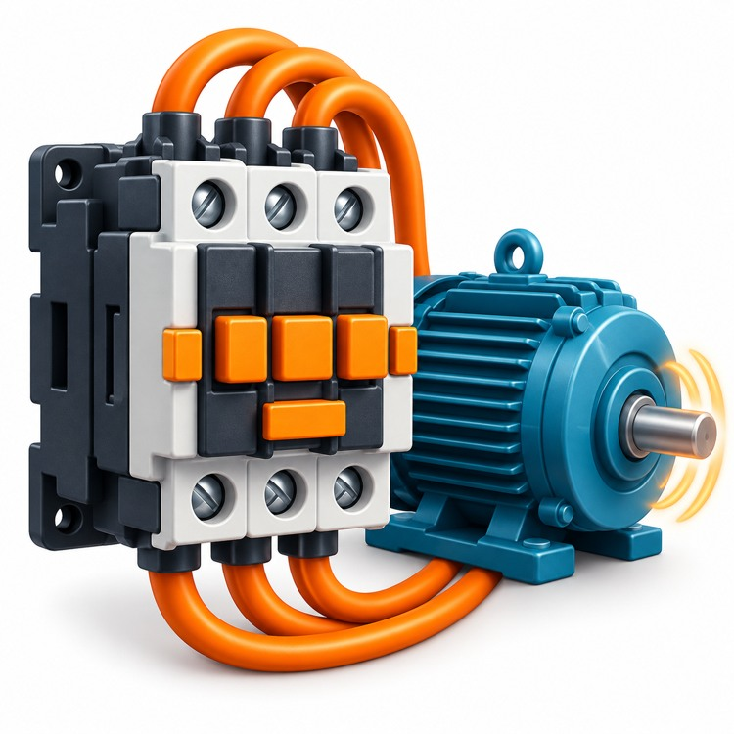
Relé de estado sólido (SSR) | Conmuta sin partes móviles, lo que lo hace ideal para resistencias calefactoras. | 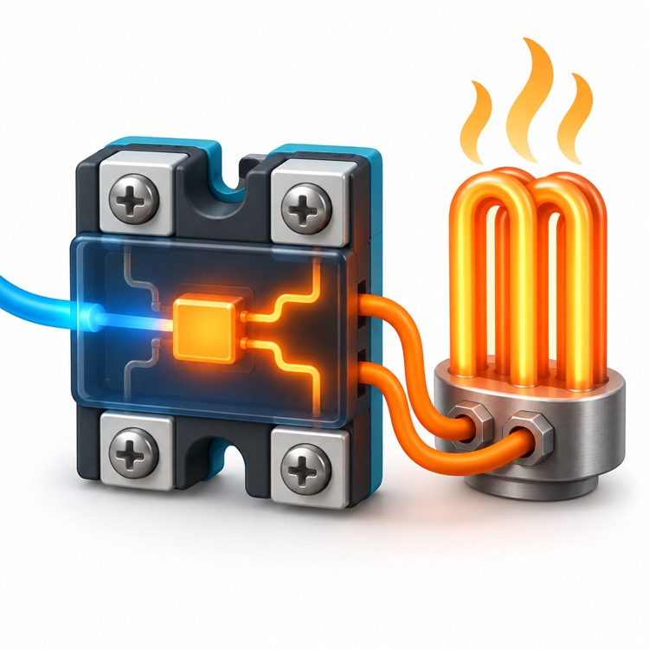
SCR o tiristor | Semiconductor que conduce en un sentido tras recibir un pulso. | 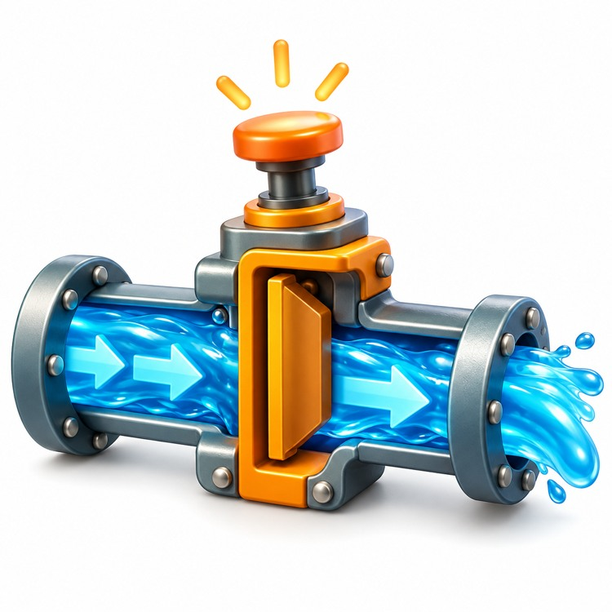
TRIAC | Semiconductor que conduce en ambos sentidos, útil en corriente alterna. | 
MOSFET e IGBT | Semiconductores de conmutación rápida, presentes en los variadores de velocidad. | 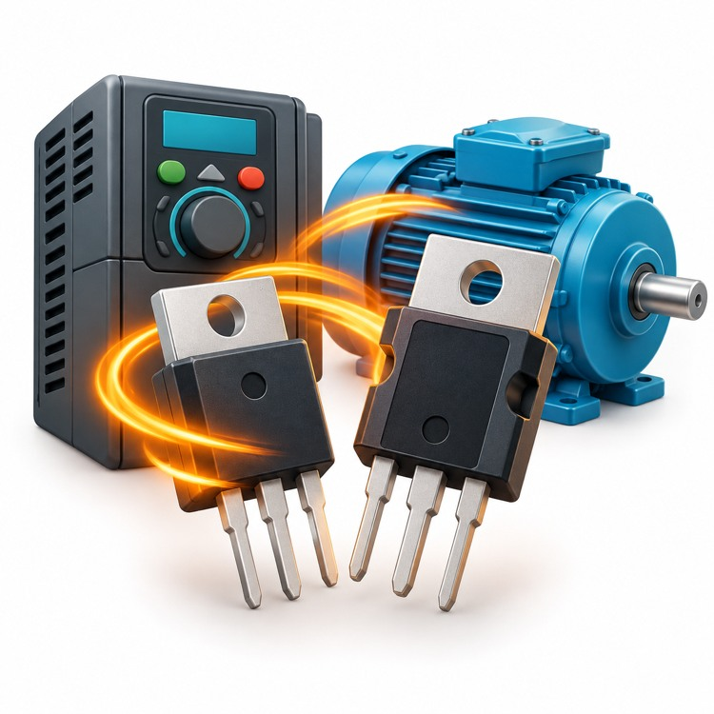

Las aplicaciones de estos dispositivos en procesos agropecuarios se presentan a continuación:
Tabla 8. Dispositivos de potencia y sus aplicaciones
Dispositivo | Característica | Aplicación
Relé electromecánico | Contactos aislados de la bobina | Encender una electroválvula de riego
Contactor | Contactos de potencia robustos | Arranque de motobomba trifásica
Relé de estado sólido | Sin desgaste mecánico | Control de calefacción en incubadora
TRIAC | Conducción bidireccional | Regulación de ventiladores monofásicos
IGBT / MOSFET | Conmutación rápida | Variadores de velocidad de motores

4. Electrónica digital y sistemas embebidos
Los controladores modernos, desde un PLC hasta una tarjeta Arduino, trabajan con información digital, es decir, con señales que solo toman dos estados, encendido o apagado, uno o cero. La electrónica digital explica cómo se representan los números con esos dos estados, cómo se combinan mediante compuertas y cómo se simplifican las decisiones lógicas. Es la base para comprender la lógica programada y los sistemas embebidos que hoy supervisan invernaderos, galpones y estanques.

4.1. Introducción a la electrónica digital
A continuación, se presenta un pódcast que permite comprender los fundamentos de la electrónica digital, identificar las características y diferencias entre las señales analógicas y digitales, y reconocer su importancia en la adquisición, procesamiento y transmisión de información dentro de los sistemas electrónicos y de automatización industrial.
PÓDCAST Introducción a la electrónica digital

4.2. Sistemas de numeración
Un sistema de numeración es un conjunto de símbolos y reglas para representar cantidades. Los sistemas usados en electrónica digital se presentan a continuación:
TARJETAS
Decimal | Usa diez símbolos, del 0 al 9. | 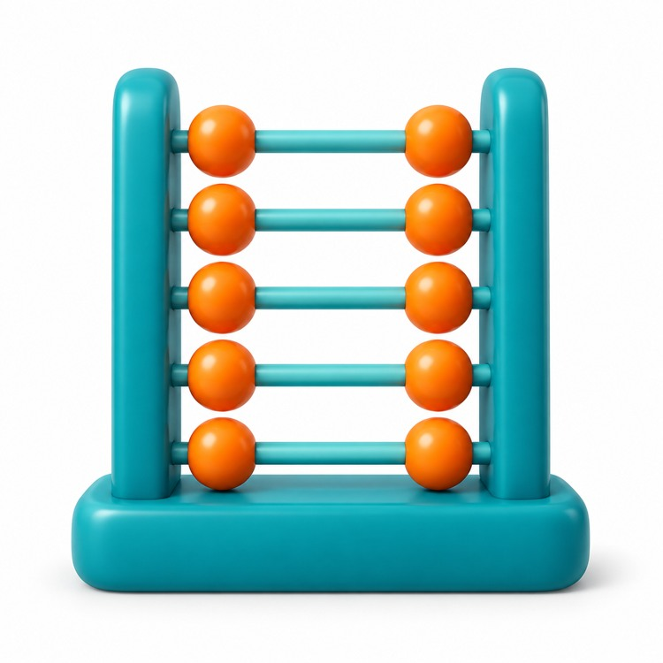
Binario | Usa dos símbolos, 0 y 1. | 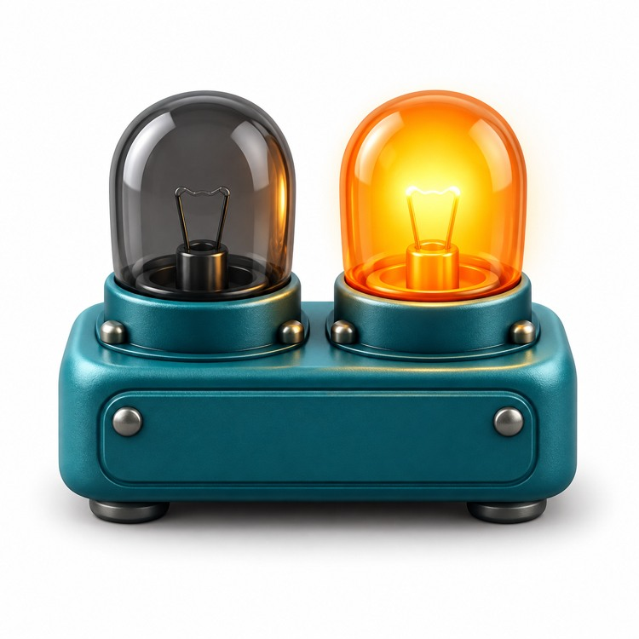
Hexadecimal | Usa dieciséis símbolos (0 a 9 y A a F) y sirve para escribir números binarios largos de forma compacta. | 
BCD | Representa cada dígito decimal con cuatro bits. | 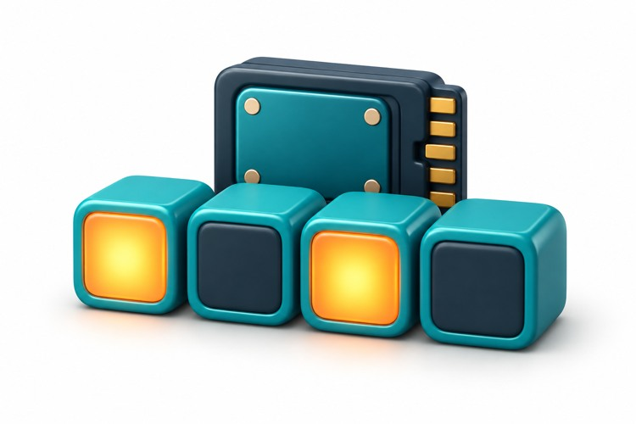

La conversión de un número decimal a binario y a hexadecimal se presenta a continuación:
 | Ejemplo resuelto  Convertir 25 decimal a binario por divisiones sucesivas entre 2: 25/2 = 12 resto 1; 12/2 = 6 resto 0; 6/2 = 3 resto 0; 3/2 = 1 resto 1; 1/2 = 0 resto 1. Leyendo los restos de abajo hacia arriba: 11001. Comprobación: 16 + 8 + 0 + 0 + 1 = 25. En hexadecimal: 0001 1001 = 19h.

Las equivalencias de algunos valores en los cuatro sistemas se presentan a continuación:
Tabla 9. Equivalencias entre sistemas de numeración
Decimal | Binario | Hexadecimal | BCD
5 | 0101 | 5 | 0000 0101
10 | 1010 | A | 0001 0000
15 | 1111 | F | 0001 0101
25 | 11001 | 19 | 0010 0101

4.3. Compuertas lógicas
Las compuertas lógicas son circuitos que realizan operaciones con señales binarias. Su comportamiento se describe con una tabla de verdad, que lista la salida para cada combinación de entradas. Las básicas son AND, OR y NOT, y de ellas se derivan NAND, NOR, XOR y XNOR (Floyd, 2006). Su expresión y un ejemplo de uso en un automatismo agropecuario se presentan a continuación:
Tabla 10. Compuertas lógicas básicas y su aplicación
Compuerta | Expresión | Salida en 1 cuando… | Ejemplo en automatismo
AND | S = A·B | Todas las entradas son 1 | Bomba solo si hay agua Y es hora de riego
OR | S = A + B | Alguna entrada es 1 | Alarma si falla la bomba O el tanque está vacío
NOT | S = A' | La entrada es 0 | Encender luz si NO hay luz natural
NAND | S = (A·B)' | No todas son 1 | Base de circuitos integrados universales
XOR | S = A ⊕ B | Las entradas son distintas | Control de una luz desde dos puntos

4.4. Álgebra de Boole
El álgebra de Boole es la matemática de las variables binarias. Permite escribir el comportamiento de un circuito lógico como una expresión y simplificarla con leyes como la conmutativa, la asociativa, la distributiva, la de absorción (A + A·B = A) y los teoremas de De Morgan, que establecen que (A·B)' = A' + B' y (A + B)' = A'·B' (Floyd, 2006). Una expresión simplificada requiere menos compuertas, menos cableado o menos líneas de programa.

4.5. Mapas de Karnaugh
El mapa de Karnaugh es un método gráfico para simplificar funciones booleanas de dos a cuatro variables. Las celdas se ordenan en código Gray, de modo que las celdas vecinas difieren en una sola variable. Los unos adyacentes se agrupan en bloques de 1, 2, 4 u 8, y cada grupo produce un término simplificado. Su aplicación en el control de un ventilador se presenta a continuación:
Ejemplo resuelto
Un ventilador de galpón (V) debe encender si la temperatura es alta (T) y hay energía (E), o si la temperatura es alta y el modo manual (M) está activo, siempre que haya energía. La tabla de verdad da unos en las combinaciones T=1, E=1 con M=0 y M=1. En el mapa, esas dos celdas son vecinas y forman un grupo de dos en el que M cambia: la función se simplifica a V = T·E.

4.6. Lógica computacional y sistemas embebidos
La lógica computacional aplica estos principios dentro de un procesador. Una unidad aritmético-lógica ejecuta operaciones, una memoria guarda el programa y los datos, y los puertos de entrada y salida conectan el procesador con el mundo exterior. Un sistema embebido es un computador dedicado a una tarea específica, integrado dentro del equipo que controla, como el controlador de una incubadora o de un sistema de fertirriego. Sus elementos se presentan a continuación:
SLIDE
Microcontrolador | Núcleo del sistema, que reúne en un solo chip el procesador, la memoria, los convertidores y los puertos. | 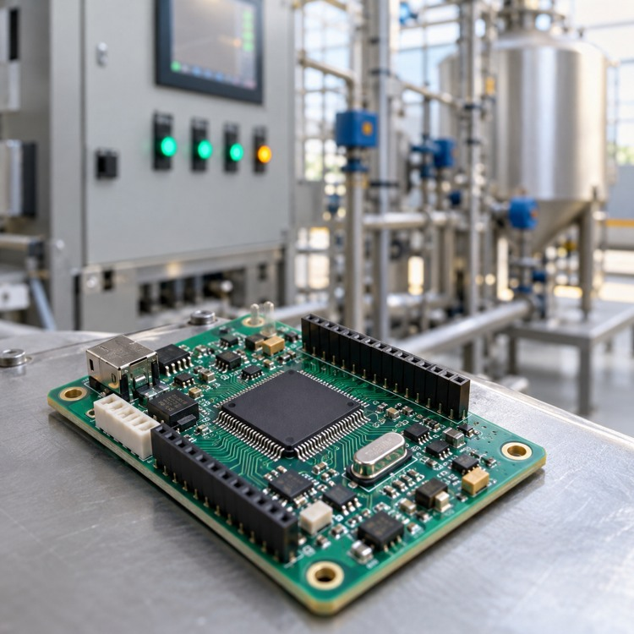
Arduino | Plataforma abierta que combina una tarjeta económica con un entorno de programación gratuito y facilita el aprendizaje (Arduino, s.f.). | 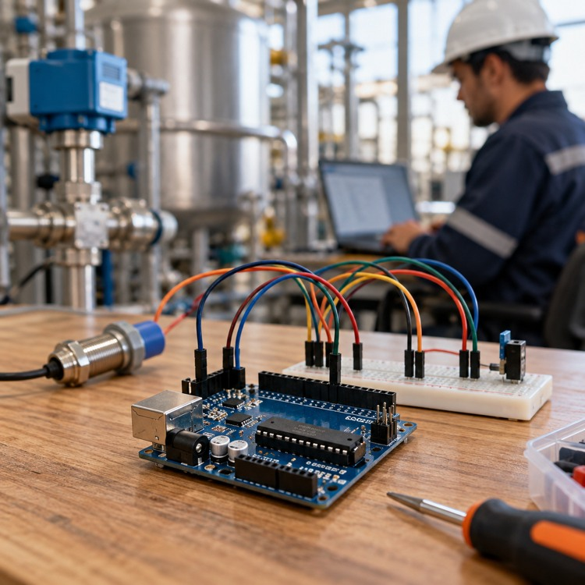
ESP32 | Tarjeta que añade conectividad wifi, útil para el monitoreo remoto. | 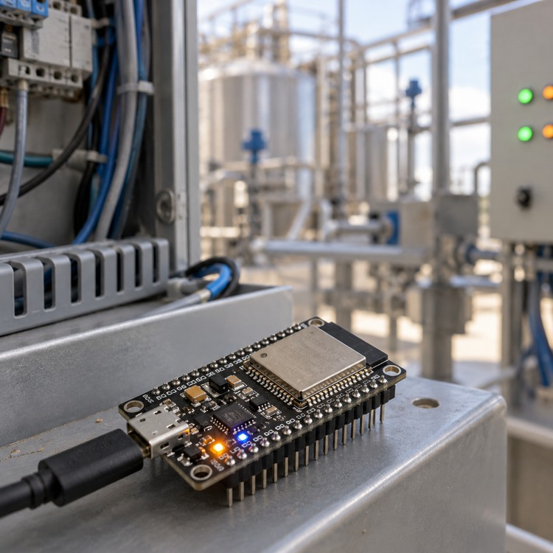

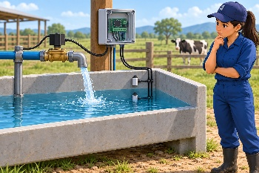 | Para reflexionar  Conviene analizar un proceso cercano, como el llenado de un bebedero automático, e identificar qué entradas digitales intervienen, qué salida se controla y qué expresión lógica describe la condición de llenado. Este ejercicio conecta las compuertas con los programas de un sistema embebido.

La de la señal física a la decisión digital se presenta a continuación:
PASOS
Paso 1. Sensor | Detecta la variable física del proceso. | 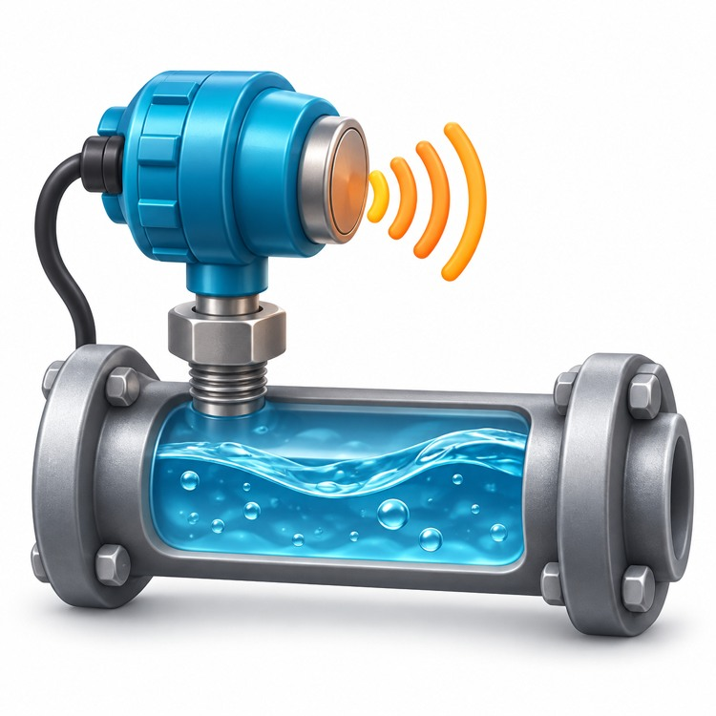
Paso 2. Conversión | El ADC transforma la señal analógica en digital. | 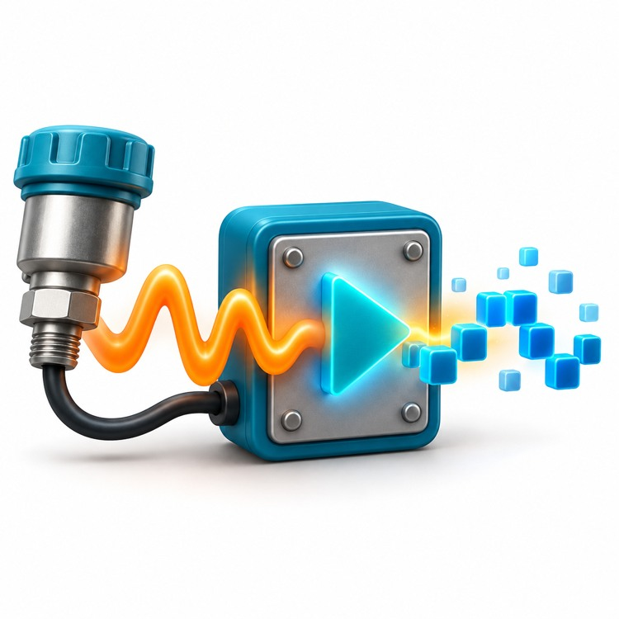
Paso 3. Representación binaria | El dato se guarda como bits y bytes. | 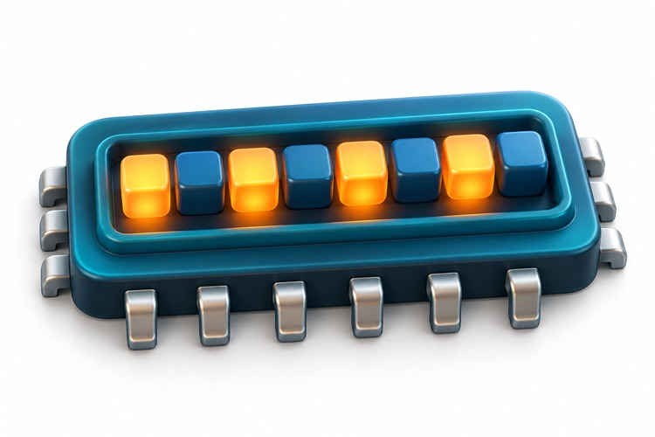
Paso 4. Procesamiento lógico | El programa aplica compuertas y reglas booleanas. | 
Paso 5. Actuación | Una salida digital activa relé, válvula o motor. | 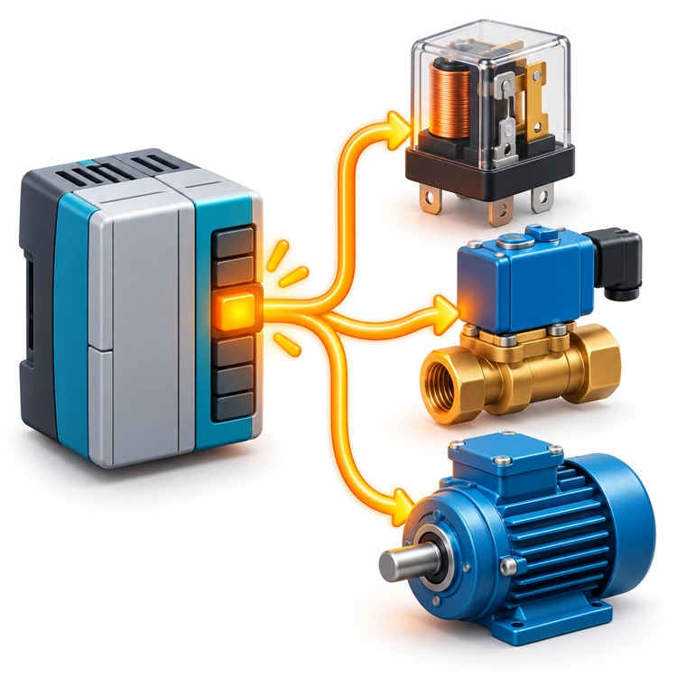
Resultado | Control automático basado en decisiones lógicas. | 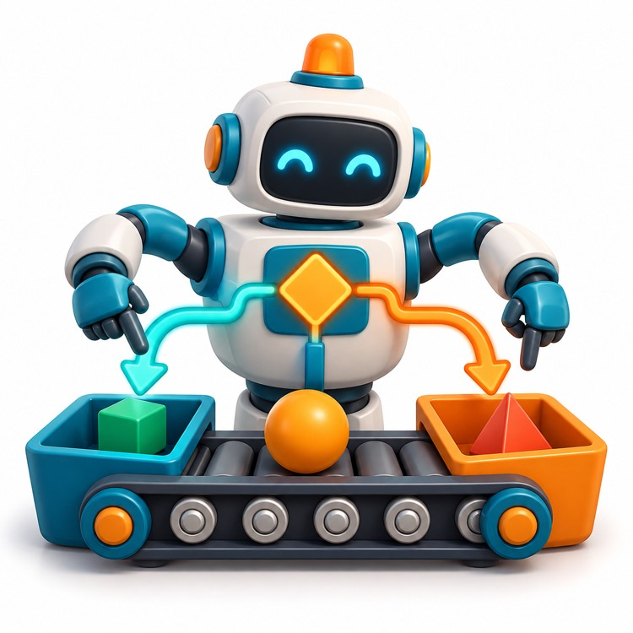

5. Dibujo técnico y normativa de planos
Antes de instalar un instrumento es necesario saber dónde va, cómo se conecta al proceso y cómo se cablea. Esa información se comunica mediante planos. El dibujo técnico es un lenguaje gráfico normalizado que permite que el diseñador, el instalador y el encargado del mantenimiento entiendan lo mismo, aunque trabajen en distintos momentos y lugares.

5.1. Características del dibujo técnico
El dibujo técnico tiene cuatro características, que se presentan a continuación:
TARJETAS
Preciso | Representa formas y dimensiones reales a escala. | 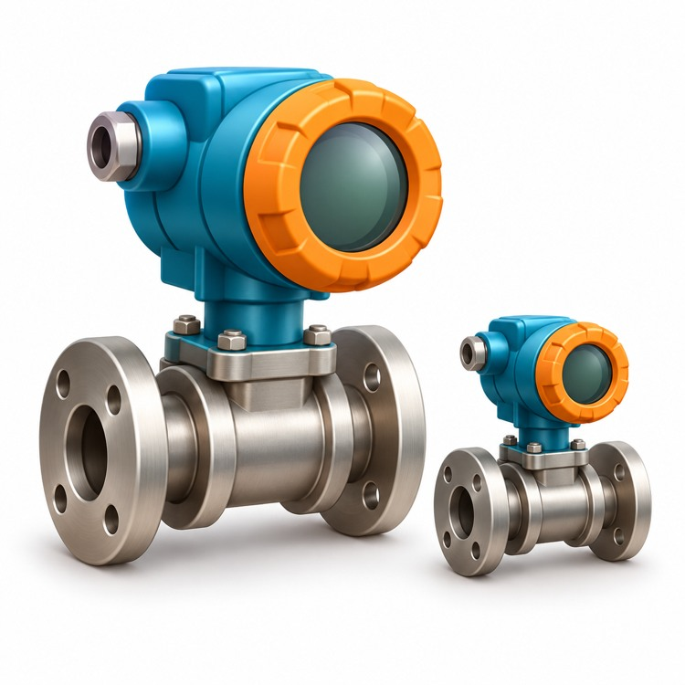
Normalizado | Sigue reglas de líneas, símbolos, formatos y rotulado. | 
Universal | Se interpreta igual en cualquier país que aplique la misma norma. | 
Completo | Incluye la información necesaria para fabricar, instalar o mantener. | 

Todo plano tiene un rótulo o cuadro de títulos con el nombre del proyecto, el número del plano, la escala, la fecha, la revisión y los responsables.

5.2. Normas ISO-A, ISO-E y ANSI: formatos y doblado de planos
Existen dos métodos de proyección para representar las proyecciones de un objeto, que se comparan a continuación:
ACORDEÓN
Método europeo o ISO-E | Corresponde al primer diedro y ubica la planta (proyección superior) debajo del alzado (proyección frontal).
Método americano o ISO-A | Corresponde al tercer diedro, propio también de las normas ANSI, y ubica la planta (proyección superior) encima del alzado (proyección frontal).
Símbolo del método | Un cono truncado indica el método empleado y debe aparecer en el rótulo para evitar interpretaciones erróneas.

Los formatos de papel también están normalizados. La serie ISO A parte del A0, de un metro cuadrado de área, y cada formato siguiente es la mitad del anterior, mientras que la norma ANSI usa formatos en pulgadas designados con letras. Las dimensiones de los formatos más usados se presentan a continuación:
Tabla 11. Formatos normalizados ISO y ANSI
Formato ISO | Dimensiones (mm) | Formato ANSI | Dimensiones (in)
A4 | 210 × 297 | A | 8,5 × 11
A3 | 297 × 420 | B | 11 × 17
A2 | 420 × 594 | C | 17 × 22
A1 | 594 × 841 | D | 22 × 34
A0 | 841 × 1189 | E | 34 × 44

Los planos grandes se doblan hasta el tamaño A4, o carta en ANSI, dejando el rótulo en la cara exterior para archivarlos y consultarlos sin desplegarlos por completo. En los planos también se representan de forma simplificada los elementos de máquinas normalizados, como tornillos, tuercas, rodamientos, chavetas y resortes, mediante símbolos y designaciones acordadas por las normas.

5.3. Simbología estandarizada y diagramas de instrumentos y tuberías
El diagrama de tuberías e instrumentación (P&ID) representa las tuberías, equipos, instrumentos y lazos de control de un proceso. Sus símbolos siguen la norma ANSI/ISA-5.1, que define la forma de las burbujas o círculos de los instrumentos, las líneas de señal y las letras de identificación (International Society of Automation [ISA], 2024). Un círculo simple indica un instrumento montado en campo, y un círculo con una línea horizontal, uno montado en el panel principal. Los tipos de líneas que conectan los instrumentos se presentan a continuación:
Tabla 12. Líneas de señal en diagramas P&ID
Representación | Significado | Ejemplo
Línea continua gruesa | Tubería de proceso | Línea de agua de riego
Línea discontinua | Señal eléctrica | Salida 4–20 mA de un transmisor
Línea con barras oblicuas dobles | Señal neumática | Aire a una válvula de control
Línea con círculos pequeños | Enlace de software o datos | Comunicación entre controladores

5.4. Diagramas de proceso, de localización y tipos de montaje
Además del P&ID, la documentación de una instalación incluye otros diagramas, que se presentan a continuación:
SLIDE
Diagrama de proceso o de flujo | Presenta de manera simplificada la secuencia de operaciones y equipos principales, sin detallar instrumentos. Es la primera lectura para entender una planta de beneficio de café o una línea de pasteurización. | 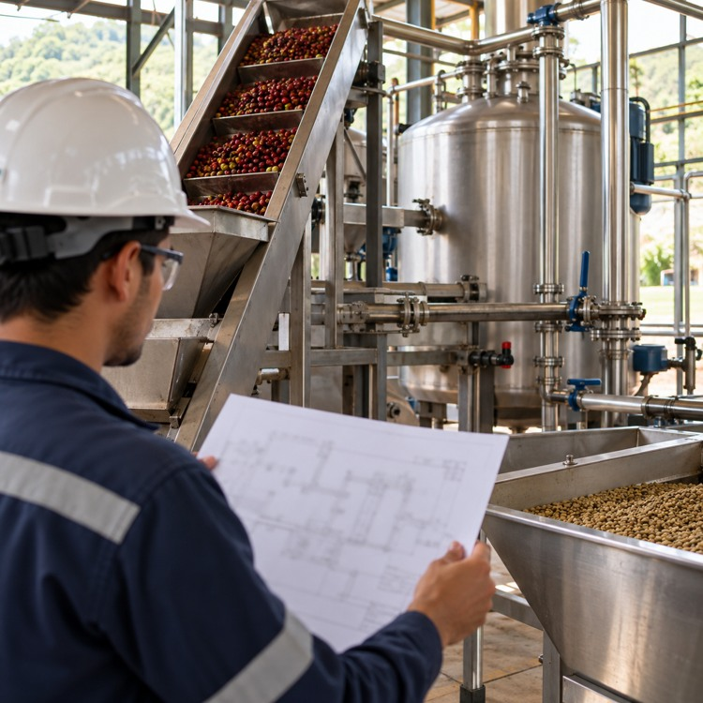
Diagrama de localización o plano de planta | Indica la ubicación física de equipos, instrumentos, tableros y rutas de cableado. | 
Diagramas de montaje (hook-up) | Indican cómo se fija cada instrumento, sobre tubería, en pared, en soporte de tubo de 2 pulgadas o en panel, con sus válvulas, accesorios y materiales. | 

5.5. Diagramas eléctricos, mecánicos, electroneumáticos y electrohidráulicos
Los planos de un automatismo también describen su parte eléctrica y mecánica, como se presenta a continuación:
PESTAÑAS
Diagramas eléctricos | Se dividen en unifilares (una línea representa varias fases, útiles para la distribución de energía), de potencia (alimentación de motores) y de control o mando (lógica de encendido). | 
Planos mecánicos | Representan piezas, conjuntos y soportes con sus proyecciones y cotas. | 
Diagramas electroneumáticos y electrohidráulicos | Combinan en dos partes el circuito de fluido (válvulas, cilindros) y el circuito eléctrico que acciona las electroválvulas, identificando cada elemento con la misma designación en ambos. | 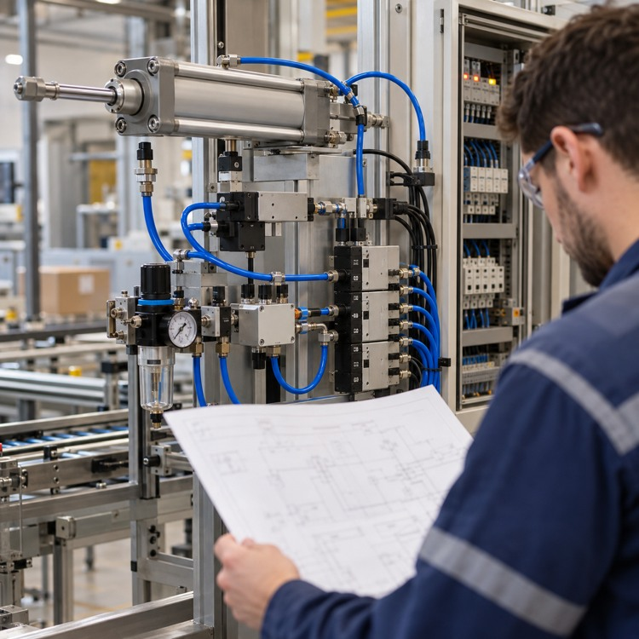

La información que contiene cada diagrama y su utilidad en la instalación se resumen a continuación:
Tabla 13. Tipos de diagramas en la documentación de un automatismo
Diagrama | Información que contiene | Utilidad en la instalación
P&ID | Tuberías, instrumentos y lazos | Ubicar instrumentos en el proceso
Localización | Posición física en planta | Trazar rutas de cable y soportes
Montaje (hook-up) | Fijación y accesorios | Instalar cada instrumento
Eléctrico de control | Lógica de mando y protecciones | Cablear el tablero
Electroneumático | Válvulas, cilindros y bobinas | Conectar actuadores neumáticos

5.6. Planos as-built, interpretación de planos y manuales técnicos
Los planos as-built o “según construido” registran cómo quedó realmente la instalación, con los cambios hechos en obra respecto al diseño original. Son la referencia para el mantenimiento y las ampliaciones, y un plano desactualizado conduce a errores y riesgos.
Interpretar un plano exige un orden. Se lee el rótulo y la revisión, se identifican la escala y el método de proyección, se revisa la leyenda de símbolos, se sigue el recorrido del proceso o de la señal y se contrasta con el manual del fabricante. Los manuales técnicos complementan los planos con datos de conexión, dimensiones, torques de apriete y condiciones de operación.
La ruta de interpretación de un plano técnico se presenta a continuación:
PASOS
Paso 1. Leer el rótulo | Proyecto, número de plano y revisión vigente. | 
Paso 2. Escala y proyección | Identificar método ISO-E o ISO-A. | 
Paso 3. Revisar la leyenda | Reconocer símbolos y abreviaturas. | 
Paso 4. Seguir el recorrido | Rastrear proceso, señal o circuito. | 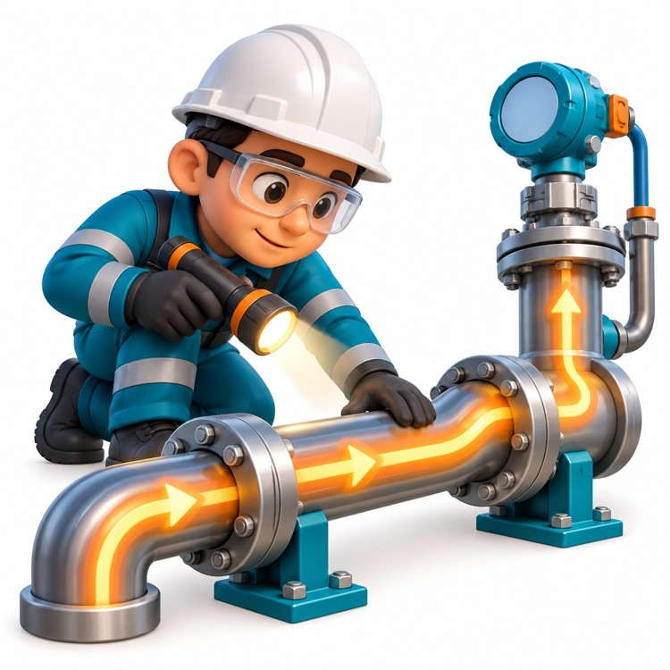
Paso 5. Contrastar | Verificar con manuales y planos as-built. | 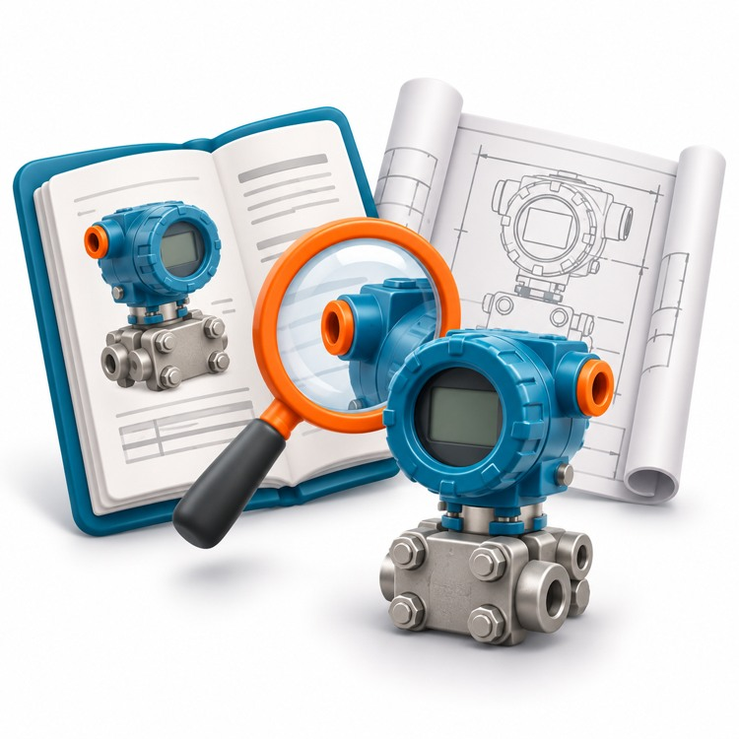
Resultado | Comprensión completa del plano antes de instalar. | 

6. Procesos industriales
Un automatismo siempre está al servicio de un proceso, como secar café, pasteurizar leche, clasificar frutas, bombear agua o fabricar una pieza. Para instalar instrumentos de manera acertada es necesario comprender qué es un proceso industrial, cómo se clasifica, qué condiciones y límites tiene y cuáles son los procesos de fabricación con los que se elaboran soportes, piezas y accesorios de montaje.

6.1. Concepto y clasificación de los procesos industriales
Un proceso industrial es el conjunto de operaciones que transforman materias primas en productos con mayor valor, mediante el uso de energía, equipos y personas. Según la forma en que fluye el producto, los procesos se clasifican como se presenta a continuación:
Tabla 14. Clasificación de los procesos industriales
Tipo | Característica | Ejemplo agroindustrial
Continuo | Flujo permanente, variables estables | Pasteurización de leche en línea
Por lotes | Ciclos con inicio y fin definidos | Fermentación y secado de café
Discreto | Unidades individuales contables | Clasificación y empaque de aguacate
Híbrido | Combina fases continuas y por lotes | Planta de alimentos balanceados

6.2. Infraestructura, riesgos y restricciones
Todo proceso requiere una infraestructura, formada por edificaciones, redes eléctricas, de agua, aire comprimido y vapor, tuberías, soportes y espacios para operación y mantenimiento. Esa infraestructura trae riesgos y restricciones que condicionan la instalación, como se presenta a continuación:
PESTAÑAS
Riesgos | Eléctricos, mecánicos (partes en movimiento), térmicos (superficies calientes), químicos (agroquímicos, ácidos de limpieza), por humedad y polvo, e incluso atmósferas explosivas en silos de granos. | 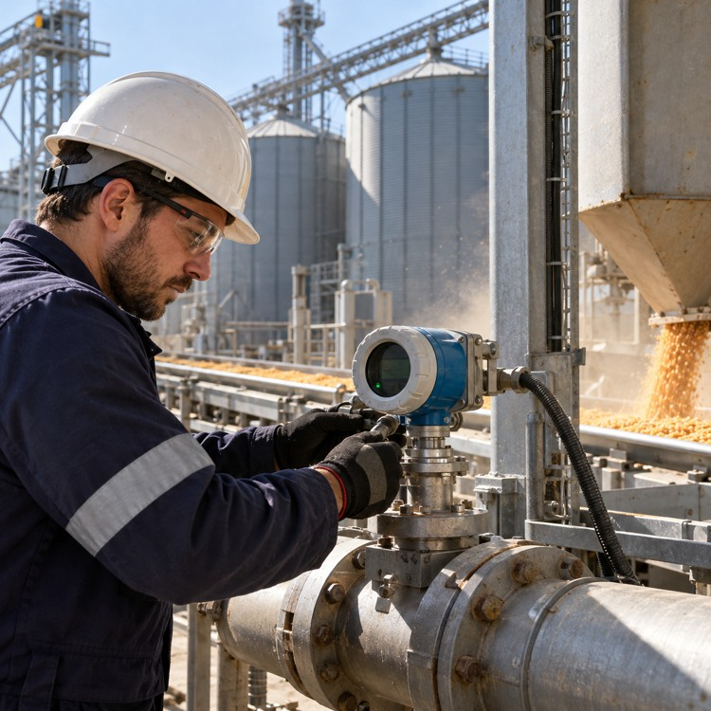
Restricciones | Límites que impone el entorno, como el espacio disponible, el grado de protección IP requerido, la temperatura ambiente, el acceso para mantenimiento y los requisitos sanitarios en plantas de alimentos. | 

6.3. Condiciones de producción, parámetros técnicos y límites de variación
Las condiciones de producción describen cómo debe operar el proceso para obtener un producto de calidad. Se expresan mediante dos elementos, que se presentan a continuación:
TARJETAS
Parámetros técnicos | Valores objetivo de las variables, por ejemplo, 72 °C durante 15 segundos en la pasteurización rápida de leche. | 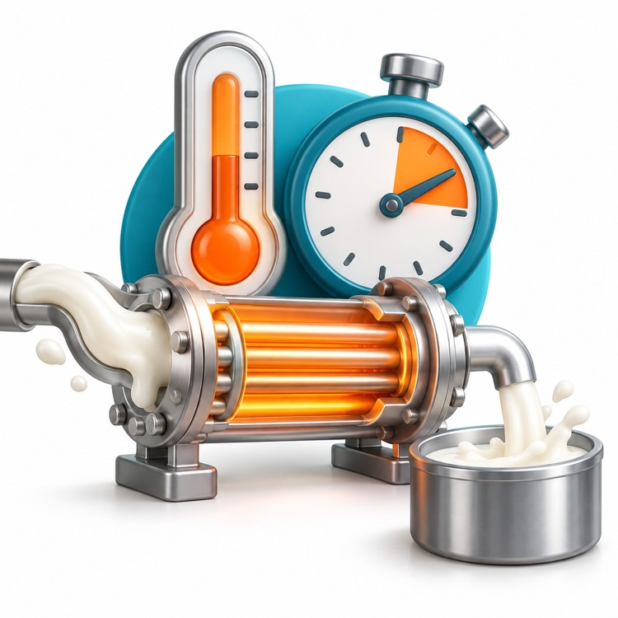
Límites de variación | Tolerancias aceptables alrededor de cada valor. Cuando una variable sale de sus límites, el producto puede perder calidad o inocuidad, y el sistema de control debe corregir o alarmar. | 

Los manuales técnicos del fabricante y la normativa sanitaria o técnica aplicable definen muchos de esos parámetros. El instrumento seleccionado debe tener un rango que cubra con holgura los límites del proceso y una exactitud acorde con la tolerancia exigida, como se presenta a continuación:
 | Ejemplo resuelto  En un secador de café, la temperatura del aire se fija en 50 °C con un límite de ±5 °C. Un termómetro con rango de 0 a 100 °C y exactitud de ±0,5 °C es adecuado: su error es diez veces menor que la tolerancia. Uno de 0 a 400 °C con exactitud de ±4 °C no lo es, porque su error casi iguala el límite permitido.

6.4. Procesos de fabricación por arranque de material
Los soportes, bridas, acoples y piezas de montaje de los instrumentos se fabrican con procesos de manufactura. En los procesos por arranque de material una herramienta de corte retira material en forma de viruta (Kalpakjian y Schmid, 2014). Los principales se presentan a continuación:
TARJETAS
Torneado | Hace girar la pieza contra una herramienta fija para producir formas cilíndricas y roscas. | 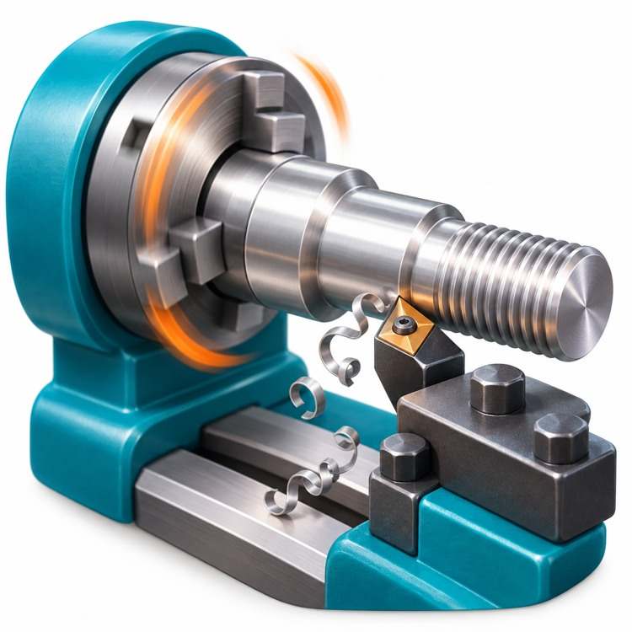
Fresado | Usa una herramienta giratoria de varios filos para obtener superficies planas, ranuras y engranajes. | 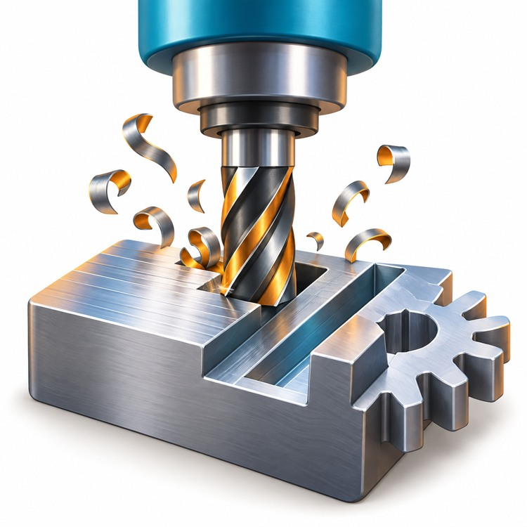
Taladrado | Produce agujeros. | 
Cepillado | Genera superficies planas con movimiento alternativo. | 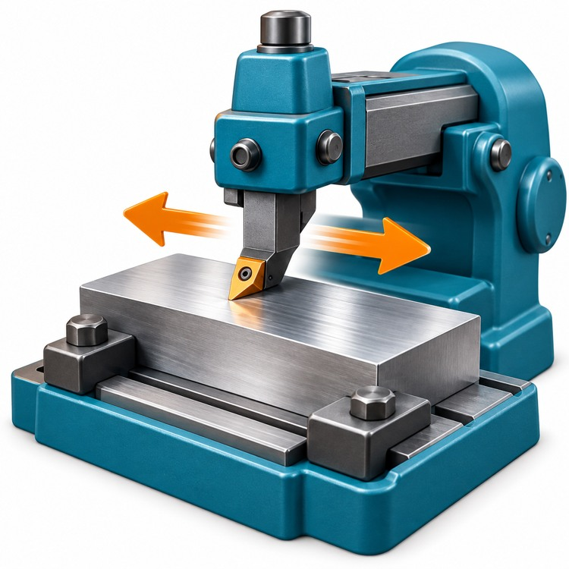
Rectificado | Usa una muela abrasiva para lograr acabados finos y tolerancias estrechas. | 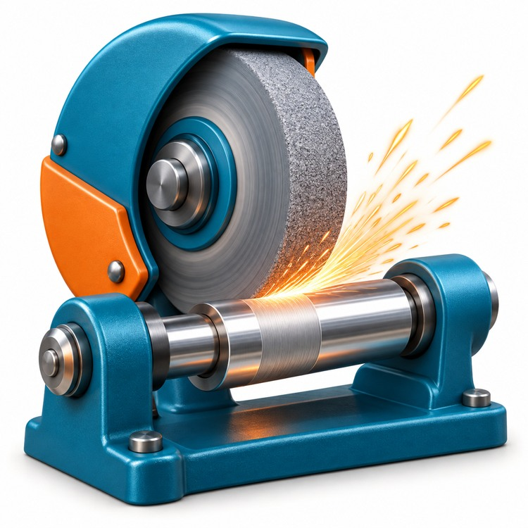
Electroerosión | Remueve material mediante descargas eléctricas, útil en metales muy duros. | 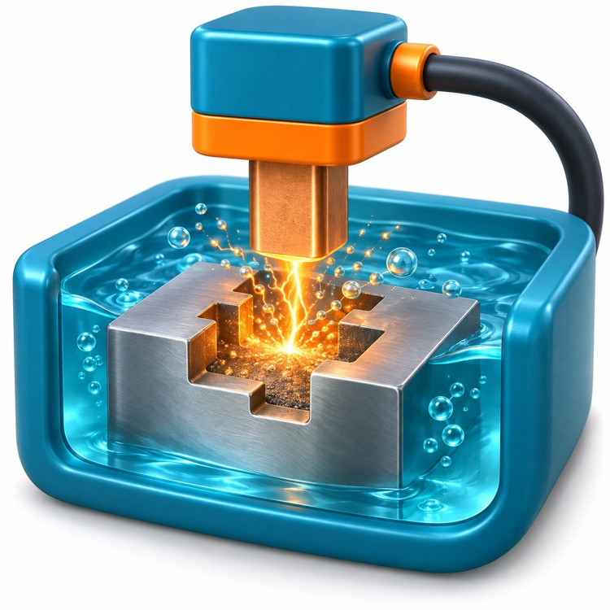

6.5. Procesos de fabricación por conformado
En los procesos por conformado el material se deforma plásticamente sin retirar viruta (Kalpakjian y Schmid, 2014). Los principales se presentan a continuación:
SLIDE
Laminado | Reduce el espesor de una lámina o barra al pasarla entre rodillos. | 
Forjado | Da forma a una pieza caliente mediante golpes o presión. | 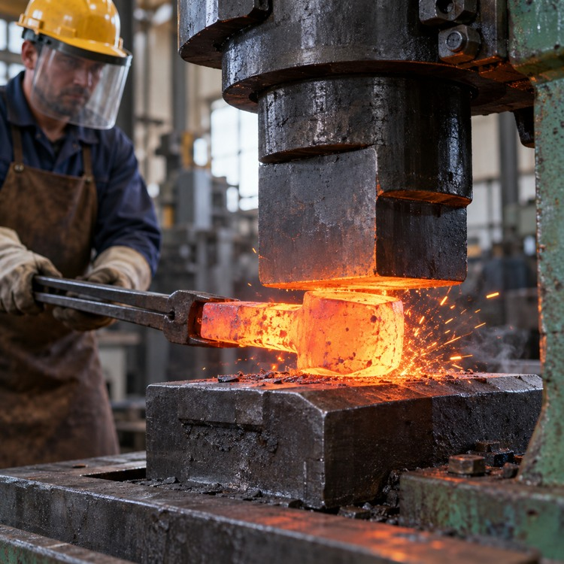
Troquelado | Corta o perfora láminas con un punzón y una matriz, como en la fabricación de gabinetes y soportes. | 
Extrusión | Empuja el material a través de un dado para obtener perfiles, como los rieles DIN o las canaletas. | 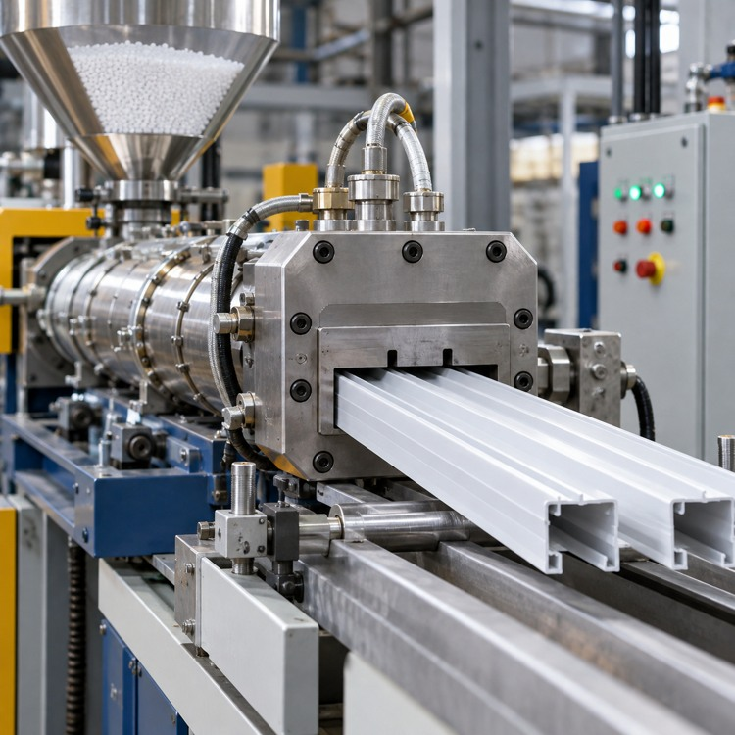
Trefilado | Estira el material a través de una hilera para obtener alambres, como el cobre de los conductores eléctricos. | 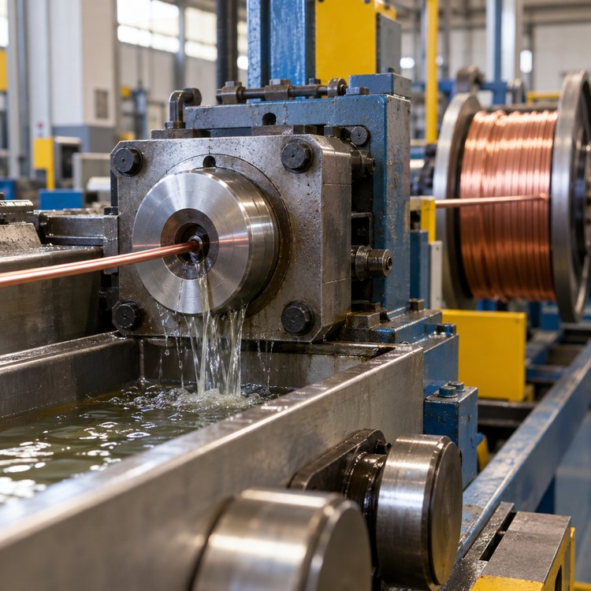

Los productos relacionados con la instrumentación que se fabrican con cada proceso se presentan a continuación:
Tabla 15. Procesos de fabricación y productos relacionados con la instrumentación
Proceso | Tipo | Producto relacionado
Torneado | Arranque | Termopozos, niples y acoples roscados
Fresado | Arranque | Placas de montaje y ranuras de soportes
Rectificado | Arranque | Ejes y asientos de válvulas
Troquelado | Conformado | Gabinetes, soportes y bandejas portacables
Extrusión | Conformado | Rieles DIN, canaletas y perfiles de aluminio
Trefilado | Conformado | Alambre de cobre para conductores

Figura 3. Clasificación de los procesos industriales y de fabricación
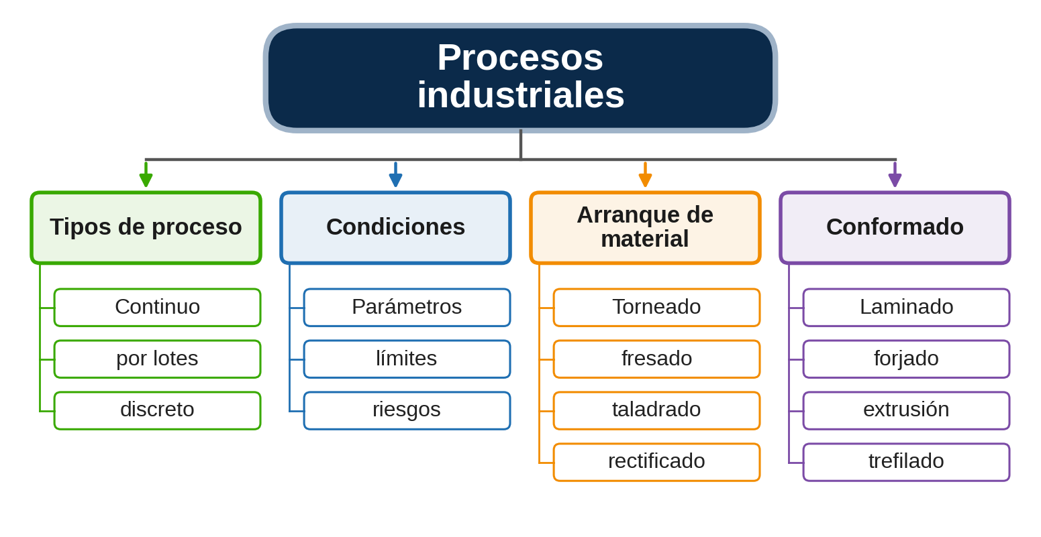
Esta figura presenta la organización de los conceptos de procesos industriales.

7. Electricidad y cableado en instalaciones de automatismos
La instalación física de un automatismo depende de una buena práctica eléctrica, con circuitos bien dimensionados, conductores protegidos, polaridad correcta, puesta a tierra efectiva y un cableado ordenado e identificado. En Colombia, estas prácticas están reguladas por el Reglamento Técnico de Instalaciones Eléctricas (RETIE), cuyo objetivo es proteger la vida, la salud y el ambiente frente a los riesgos de origen eléctrico (Ministerio de Minas y Energía, 2024).

7.1. Circuitos, variables y equipos de prueba eléctricos
Un circuito eléctrico es un camino cerrado formado por una fuente, conductores, elementos de control y protección, y una carga. En las instalaciones se verifican tensión, corriente, continuidad, resistencia de aislamiento y resistencia de puesta a tierra, con los equipos que se presentan a continuación:
SLIDE
Multímetro y pinza amperimétrica | Miden tensión, corriente, resistencia y continuidad. | 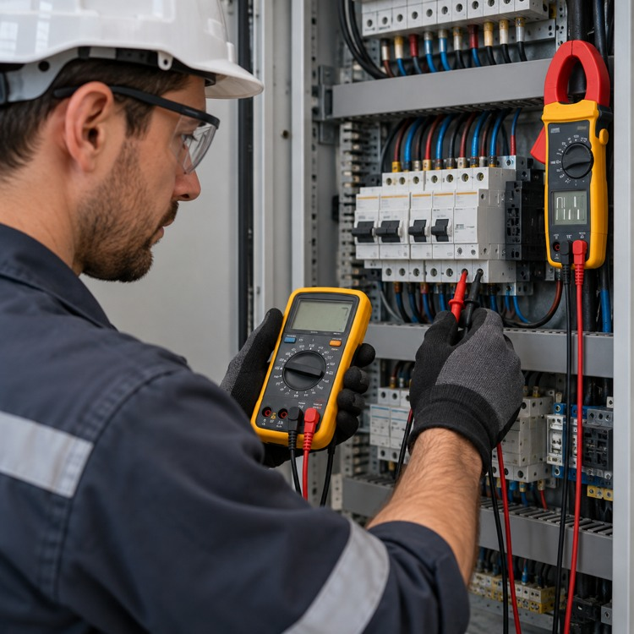
Detector de tensión sin contacto | Indica la presencia de tensión antes de intervenir un circuito. | 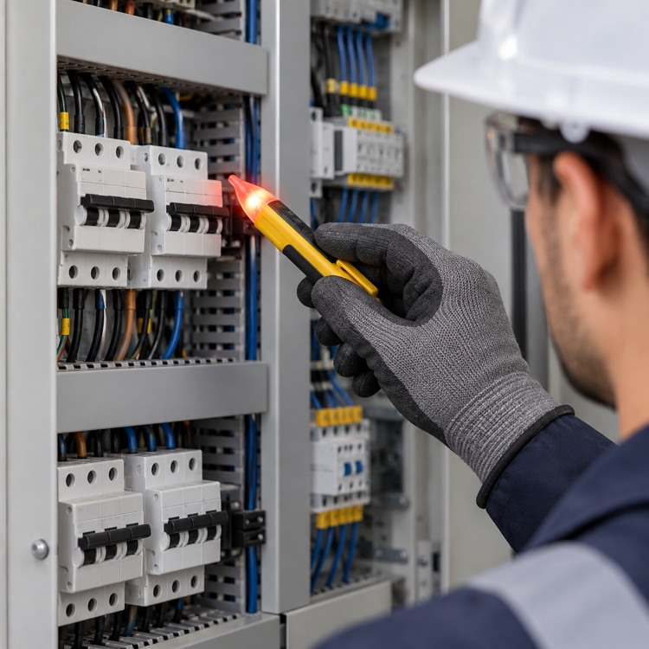
Megóhmetro | Mide la resistencia de aislamiento con tensiones de prueba de 500 o 1.000 V. | 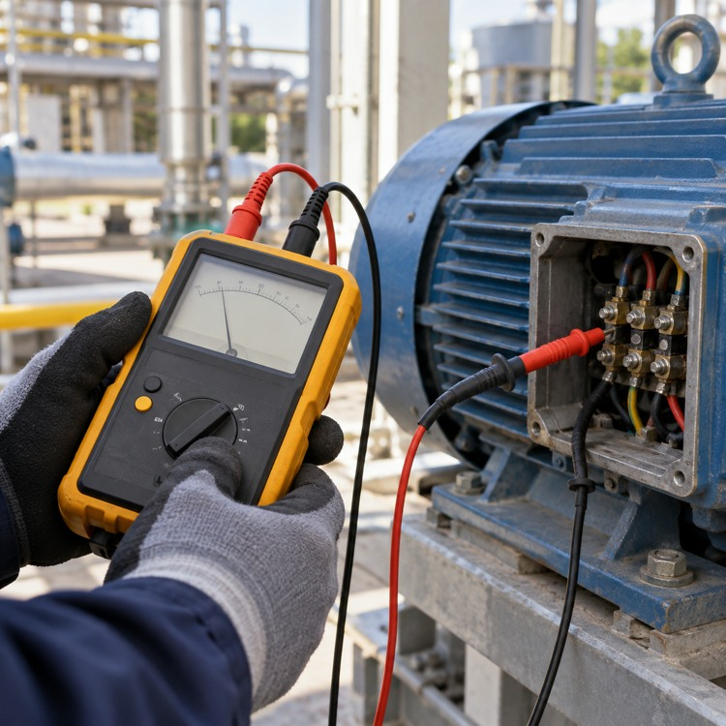
Telurómetro | Mide la resistencia de la puesta a tierra. | 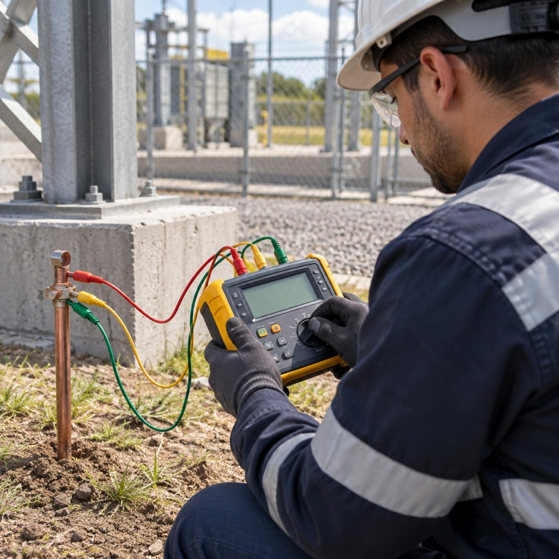

7.2. Ductos eléctricos y polaridad
Los ductos o canalizaciones protegen los conductores contra daños mecánicos, humedad y agentes químicos. Los tipos más usados se presentan a continuación:
TARJETAS
Tubería conduit | Metálica (EMT, IMC) o de PVC, para rutas fijas y protegidas. | 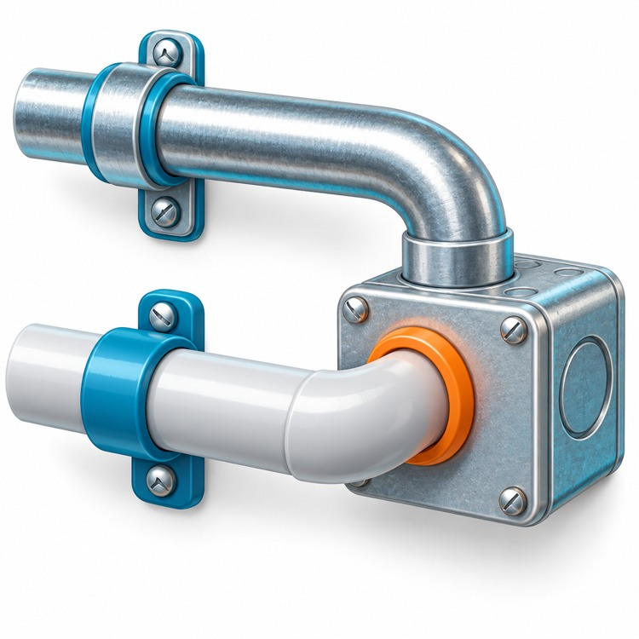
Bandejas portacables | Soportan grandes cantidades de cables en rutas abiertas. | 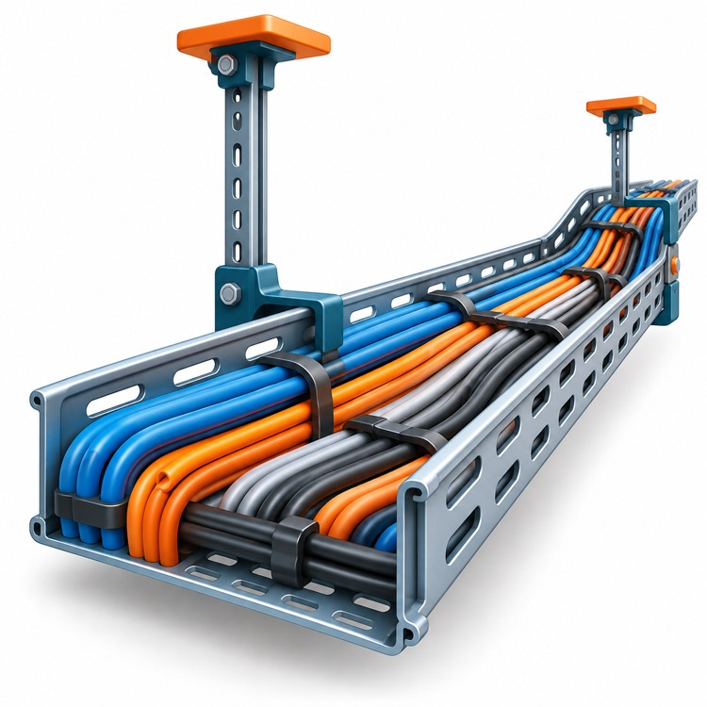
Canaletas | Organizan los conductores dentro de tableros y sobre muros. | 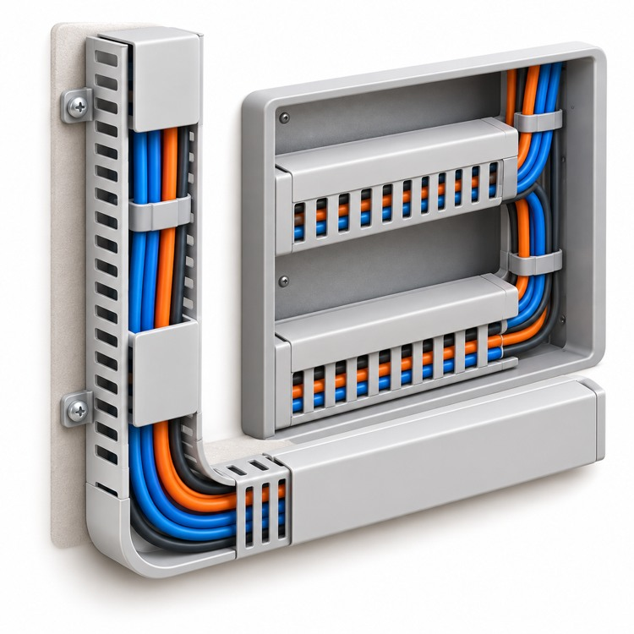
Ductos flexibles | Permiten la conexión final a motores e instrumentos. | 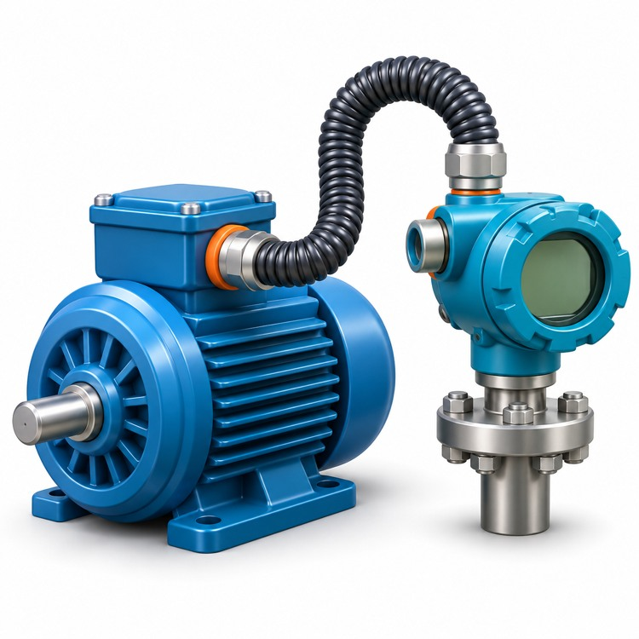

En ambientes húmedos o con lavado a presión, como las salas de ordeño, se prefieren materiales resistentes a la corrosión y prensaestopas que mantengan el grado de protección.
La polaridad es la identificación correcta de los conductores. En corriente continua implica respetar el positivo y el negativo, y en corriente alterna, distinguir fase, neutro y tierra. Una polaridad invertida puede dañar equipos electrónicos o dejar energizadas partes que deberían estar desconectadas. La identificación usual de los conductores en Colombia se presenta a continuación:
Tabla 16. Código de colores de conductores en baja tensión
Conductor | Color de identificación
Neutro | Blanco o gris natural
Tierra de protección | Verde o verde con franjas amarillas; también desnudo
Fases en sistema 208/120 V | Amarillo, azul y rojo
Positivo en c.c. de control | Rojo (práctica común de fabricantes)
Negativo en c.c. de control | Negro o azul (práctica común de fabricantes)

Esta identificación debe verificarse siempre con la tabla vigente del RETIE.

7.3. Blindaje y conexión a tierra
La protección de las personas y de las señales depende de dos elementos, que se presentan a continuación:
PESTAÑAS
Sistema de puesta a tierra | Conecta las partes metálicas de la instalación con el suelo mediante electrodos, para que una falla de aislamiento no deje tensiones peligrosas en carcasas y tableros y para que actúen las protecciones (Ministerio de Minas y Energía, 2024). | 
Blindaje o pantalla | Malla o lámina metálica que rodea los conductores de señal para protegerlos de interferencias electromagnéticas producidas por motores y variadores. Como práctica general, se conecta a tierra en un solo extremo, normalmente en el tablero, para evitar corrientes que circulen por la pantalla. | 

7.4. Terminación de conductores y elementos de protección
La terminación de un conductor asegura una conexión firme y duradera. En cables multifilares se usan terminales tipo puntera (ferrule), de ojo o de horquilla, prensados con la herramienta adecuada, y en borneras de tornillo se aplica el torque indicado por el fabricante. Una terminación floja genera calentamiento, falsos contactos y fallas intermitentes difíciles de diagnosticar.
Los elementos de protección interrumpen el circuito ante condiciones anormales. El riesgo que controla cada uno y su ubicación típica se presentan a continuación:
Tabla 17. Elementos de protección eléctrica
Elemento | Protege contra | Ubicación típica
Interruptor termomagnético | Sobrecarga y cortocircuito | Entrada del tablero y circuitos ramales
Fusible | Sobrecorriente | Circuitos de control y fuentes
Guardamotor o relé térmico | Sobrecarga del motor | Arrancador de la motobomba
Interruptor diferencial | Fugas a tierra | Circuitos en zonas húmedas
DPS | Sobretensiones y rayos | Acometida y entrada de señales

El DPS (dispositivo de protección contra sobretensiones) es muy relevante en zonas rurales con alta actividad eléctrica atmosférica, y el interruptor diferencial protege a las personas contra corrientes de fuga que pueden causar electrocución.

7.5. Reglamento eléctrico
El RETIE, expedido por el Ministerio de Minas y Energía y actualizado mediante la Resolución 40117 de 2024, establece los requisitos que deben cumplir las instalaciones eléctricas y los productos usados en ellas en Colombia (Ministerio de Minas y Energía, 2024). Entre otros aspectos, fija requisitos de puesta a tierra, distancias de seguridad, identificación de conductores, señalización de riesgo eléctrico y certificación de conformidad. Su cumplimiento es obligatorio en instalaciones nuevas, ampliaciones y remodelaciones, y su referente técnico para el diseño es la NTC 2050 (Código Eléctrico Colombiano).

7.6. Cableado: tipos de cables, tendido, conexionado y marquillado
El cableado es el conjunto de conductores que transportan energía y señales. Los tipos de cables se presentan a continuación:
TARJETAS
Cables de potencia | Alimentan motores y cargas. | 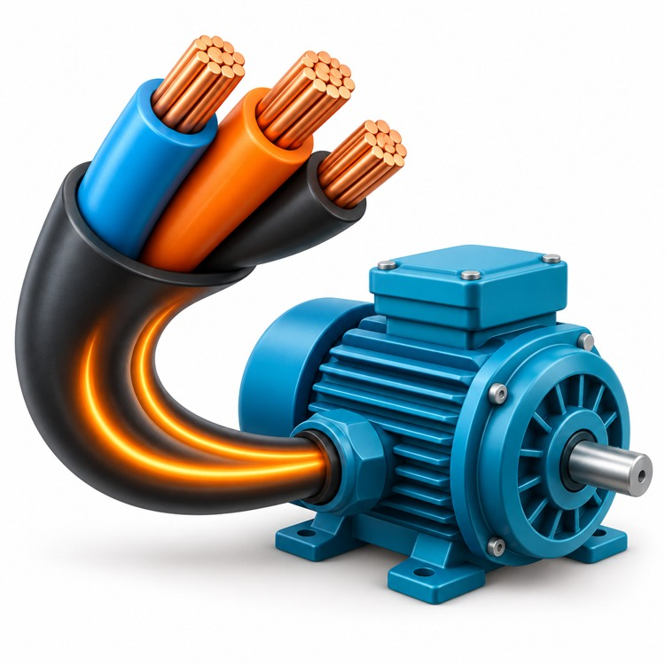
Cables de control | Llevan órdenes a bobinas y señalizaciones. | 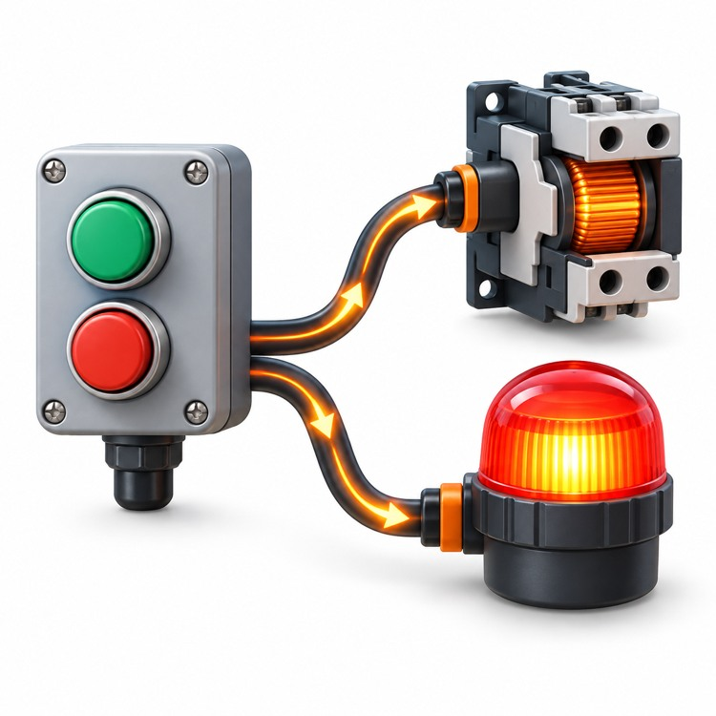
Cables de instrumentación | Conducen señales de bajo nivel, normalmente en par trenzado y apantallado. | 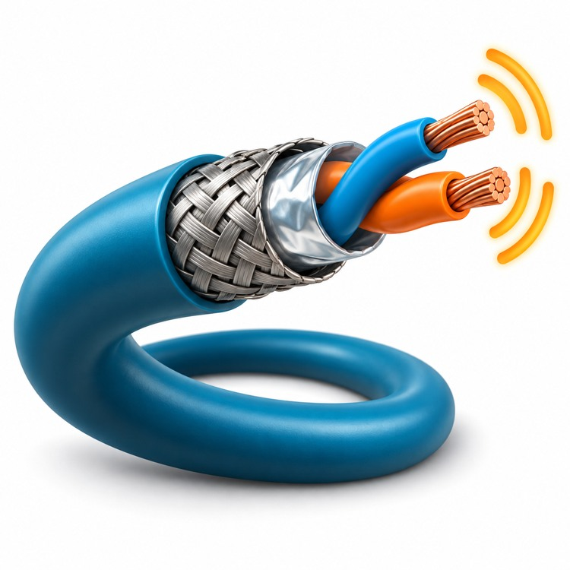

El tendido debe separar los cables de potencia de los de señal, respetar los radios de curvatura, evitar tensiones mecánicas y dejar holgura en las terminaciones. El marquillado y etiquetado identifica cada conductor en sus dos extremos con el mismo código que figura en el plano, por ejemplo, el número de borne o el tag del instrumento. Un tablero bien marquillado reduce el tiempo de diagnóstico y es un requisito para entregar planos as-built confiables.
La secuencia de una instalación eléctrica segura se presenta a continuación:
PASOS
Paso 1. Canalización | Elegir ducto según ambiente y protección. | 
Paso 2. Tendido | Separar potencia, control e instrumentación. | 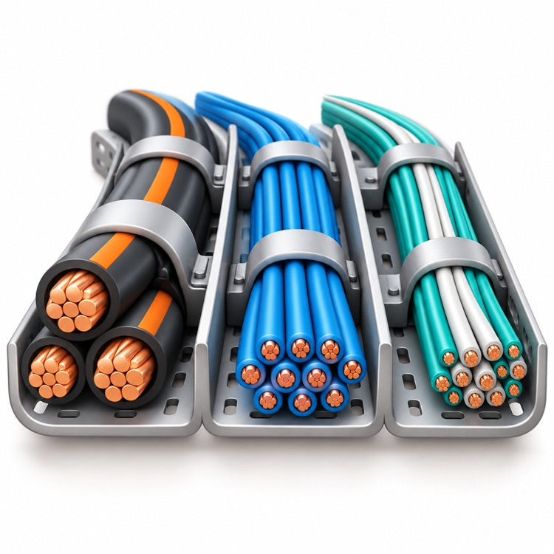
Paso 3. Terminación y marquillado | Terminales prensados e identificación. | 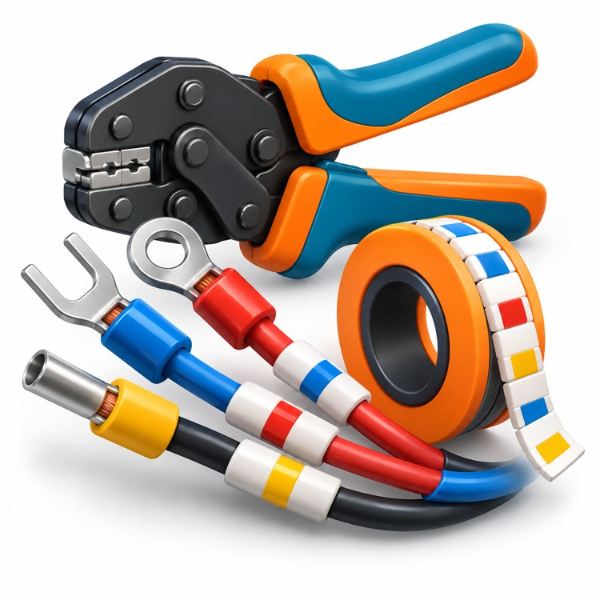
Paso 4. Protección y tierra | Protecciones, DPS y puesta a tierra. | 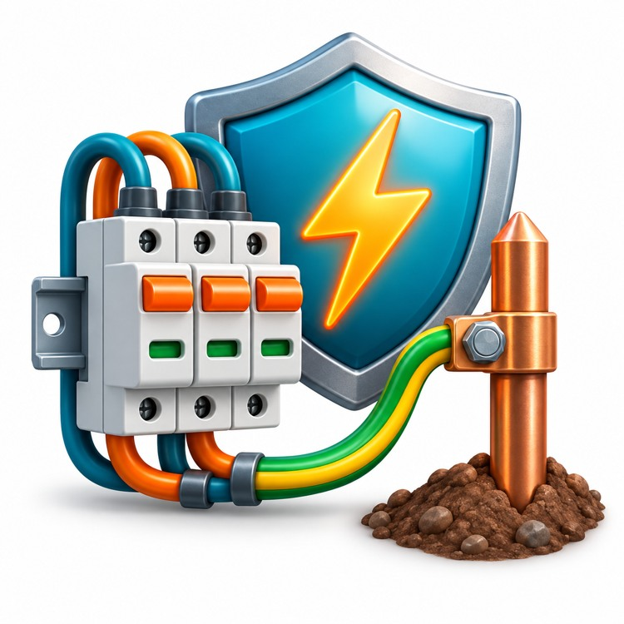
Paso 5. Verificación | Continuidad, aislamiento y polaridad. | 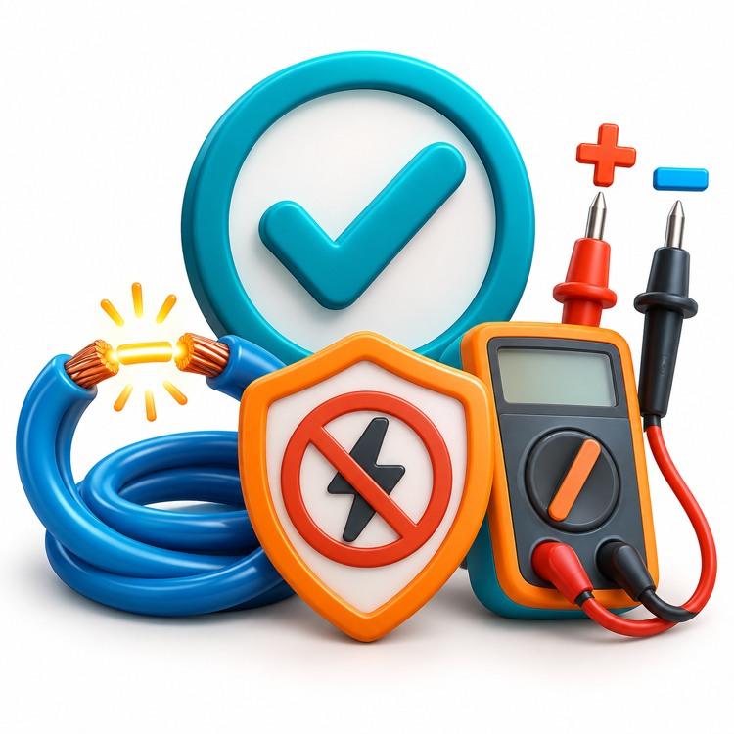
Resultado | Instalación eléctrica segura y conforme al RETIE. | 

8. Automatismos eléctricos y teoría de control
Un automatismo es un sistema que ejecuta operaciones sin intervención humana continua, a partir de órdenes y de la información que entregan los sensores. Puede resolverse con lógica cableada, en la que la decisión depende de cómo se conectan físicamente los contactos, o con lógica programada, en la que un controlador ejecuta un programa. Detrás de ambos está la teoría de control, que explica cómo mantener una variable en el valor deseado.

8.1. Lógica cableada
En la lógica cableada la función de control se define mediante el conexionado de elementos electromecánicos, cuya función se presenta a continuación:
Tabla 18. Elementos de la lógica cableada
Elemento | Función | Ejemplo de uso
Pulsador NA | Da la orden al presionarse | Marcha de una motobomba
Pulsador NC | Interrumpe al presionarse | Paro o parada de emergencia
Contactor | Conecta la carga de potencia | Motor de un molino
Relé temporizador | Retarda una conexión o desconexión | Tiempo de riego de un sector
Relé térmico | Abre el mando si hay sobrecarga | Protección del motor

El circuito más conocido es el de marcha y paro con autorretención, que funciona como se presenta a continuación:
PASOS
Paso 1. Pulsar marcha | Al pulsar marcha se energiza la bobina del contactor. | 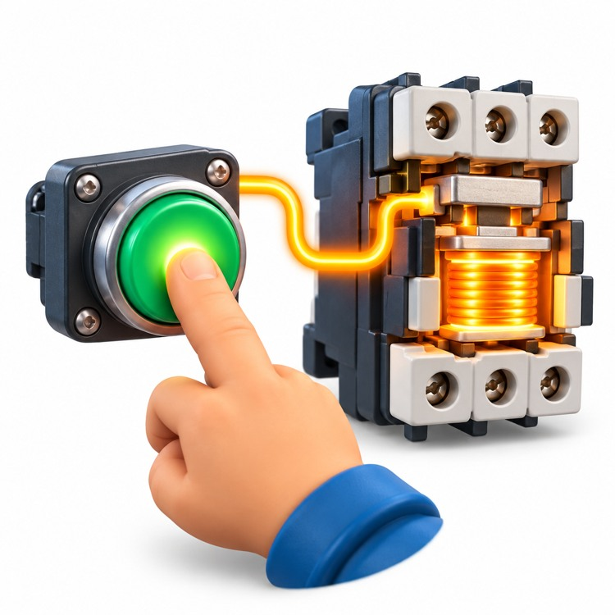
Paso 2. Retener | Un contacto auxiliar del mismo contactor, conectado en paralelo con el pulsador, mantiene la bobina energizada al soltarlo. | 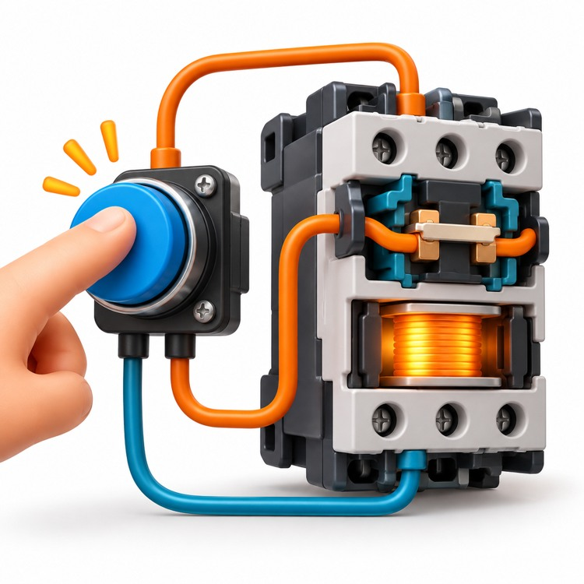
Paso 3. Pulsar paro | El pulsador de paro, normalmente cerrado, abre el circuito y apaga la carga. | 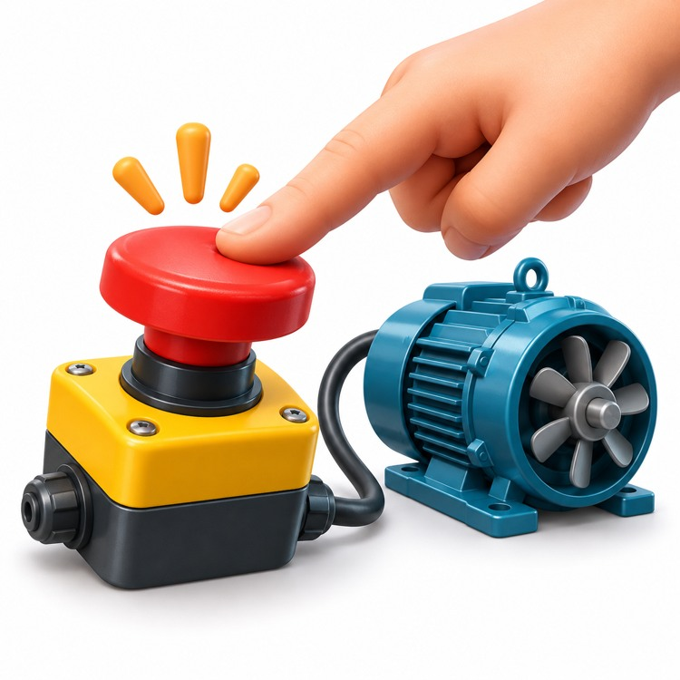

8.2. Introducción a la lógica programada
En la lógica programada las decisiones se escriben en un programa que ejecuta un controlador lógico programable (PLC) o un sistema embebido. El PLC trabaja en un ciclo repetitivo llamado scan, que se presenta a continuación:
PASOS
Paso 1. Leer las entradas | El PLC registra el estado de pulsadores y sensores. | 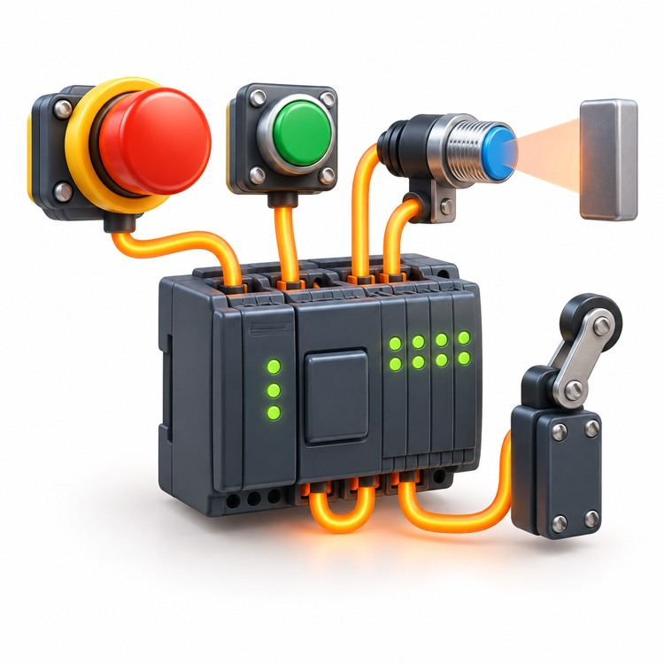
Paso 2. Ejecutar el programa | Resuelve la lógica de control escrita por el programador. | 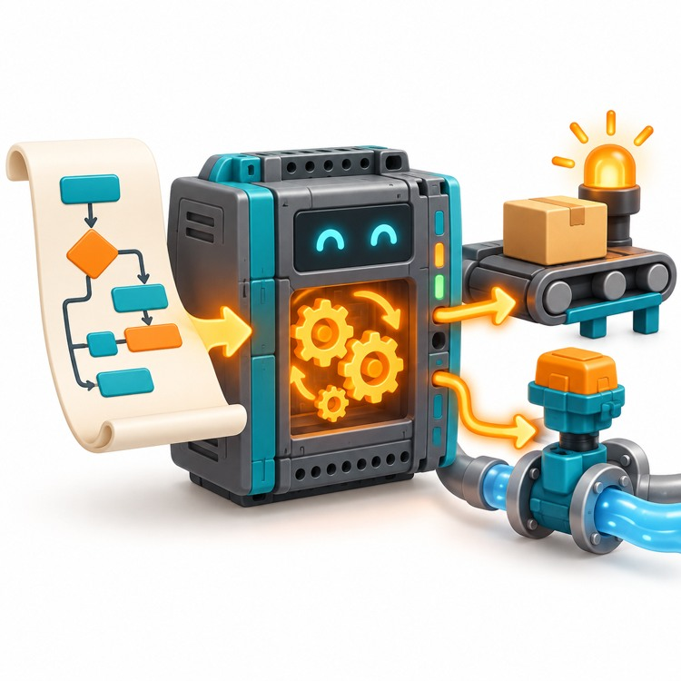
Paso 3. Actualizar las salidas | Activa o desactiva contactores, electroválvulas y señalizaciones, y vuelve a empezar el ciclo. | 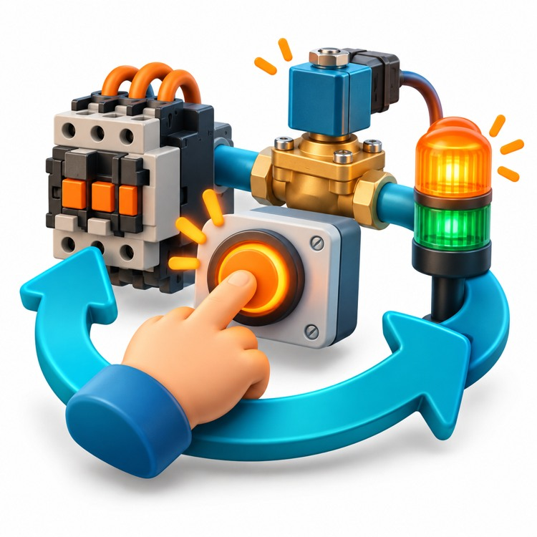

Uno de sus lenguajes más usados es el diagrama de escalera (ladder), que imita gráficamente los esquemas de contactos de la lógica cableada, por lo que resulta familiar para quien conoce esta última. La ventaja principal es la flexibilidad, pues modificar la secuencia de un proceso implica cambiar el programa y no recablear el tablero. Además, el PLC facilita la comunicación con otros equipos y el registro de datos.

8.3. Concepto de sistema y control en lazo abierto y cerrado
Un sistema es un conjunto de elementos que interactúan para cumplir una función. En control se representa como un bloque que recibe entradas y produce salidas, y puede operar en lazo abierto o en lazo cerrado, como se presenta a continuación (Ogata, 2010):
PESTAÑAS
Lazo abierto | La acción de control no depende de la salida. Un riego programado por tiempo aplica agua durante diez minutos, llueva o no. | 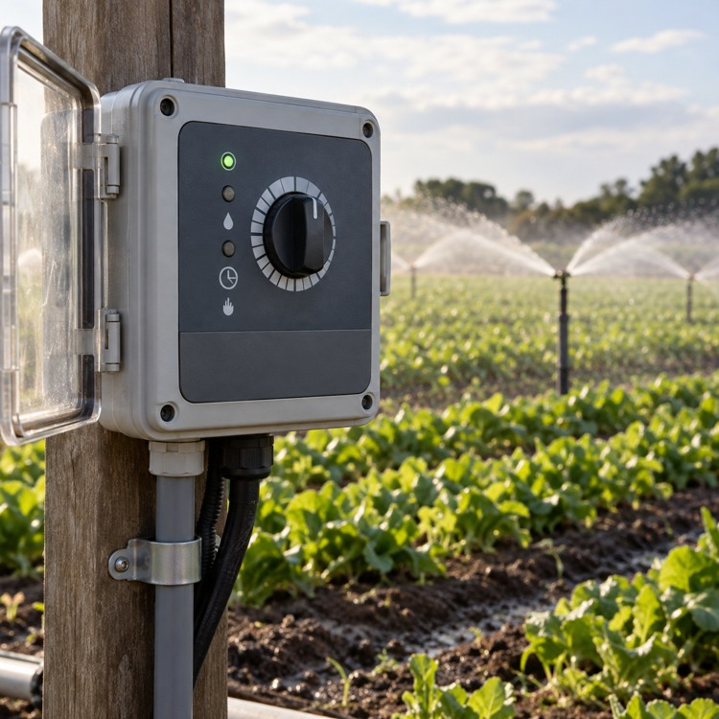
Lazo cerrado o realimentado | Un sensor mide la salida, la compara con el valor deseado y corrige la acción. El riego se activa solo si el sensor de humedad indica que el suelo está seco. | 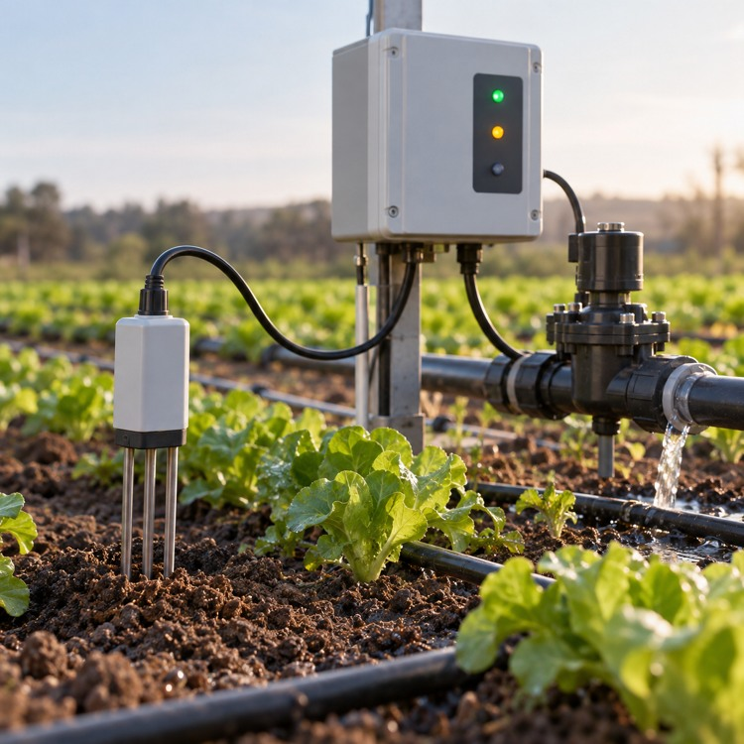

Las diferencias entre ambos tipos de control se resumen a continuación:
Tabla 19. Comparación entre control en lazo abierto y en lazo cerrado
Aspecto | Lazo abierto | Lazo cerrado
Medición de la salida | No | Sí, mediante un sensor
Corrección de perturbaciones | No | Sí, automáticamente
Costo y complejidad | Menor | Mayor
Ejemplo | Riego por temporizador | Riego por humedad del suelo

8.4. Set point, valor consigna y variable de proceso
El set point o valor consigna es el valor deseado para la variable controlada, por ejemplo 38 °C en una incubadora de huevos. La variable de proceso (PV) es el valor real medido por el sensor. La diferencia entre ambos se llama error, error = SP − PV. La variable manipulada es la que el controlador modifica para corregir el error, como la potencia entregada a la resistencia calefactora. Las perturbaciones son influencias externas que alejan la variable del set point, como abrir la puerta de la incubadora.

8.5. Control ON/OFF y control PID
Los controladores pueden actuar de dos maneras, que se comparan a continuación (Ogata, 2010):
SLIDE
Control ON/OFF | El actuador solo tiene dos estados, totalmente encendido o apagado. Para evitar que conmute continuamente alrededor del set point se usa una banda de histéresis o diferencial, por ejemplo, la calefacción enciende a 37,5 °C y apaga a 38,5 °C. Es adecuado para procesos lentos que toleran pequeñas oscilaciones. | 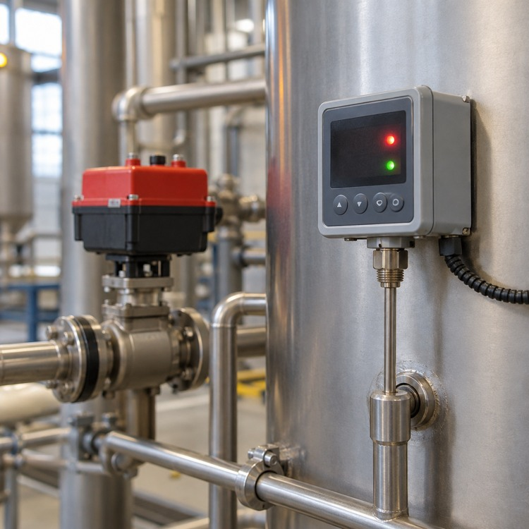
Control PID | Ajusta la salida de forma continua combinando tres acciones. La proporcional (P) responde al tamaño del error actual, la integral (I) acumula el error en el tiempo y elimina el error permanente, y la derivativa (D) reacciona a la velocidad de cambio del error y anticipa su evolución. | 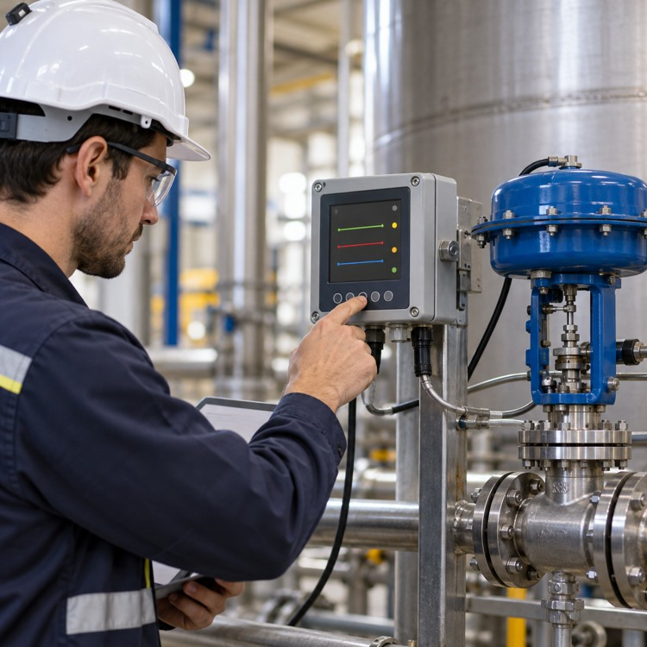

Reconocer los parámetros de control significa identificar en el controlador la ganancia o banda proporcional, el tiempo integral y el tiempo derivativo, cuyo ajuste se llama sintonización. El efecto de cada acción y el parámetro que la ajusta se presentan a continuación:
Tabla 20. Acciones de control y parámetros
Acción | Parámetro | Efecto principal
ON/OFF | Histéresis o diferencial | Evita conmutaciones excesivas
Proporcional | Kp o banda proporcional | Respuesta proporcional al error
Integral | Tiempo integral o Ki | Elimina el error permanente
Derivativa | Tiempo derivativo o Kd | Amortigua cambios bruscos

Figura 4. Lazo de control realimentado
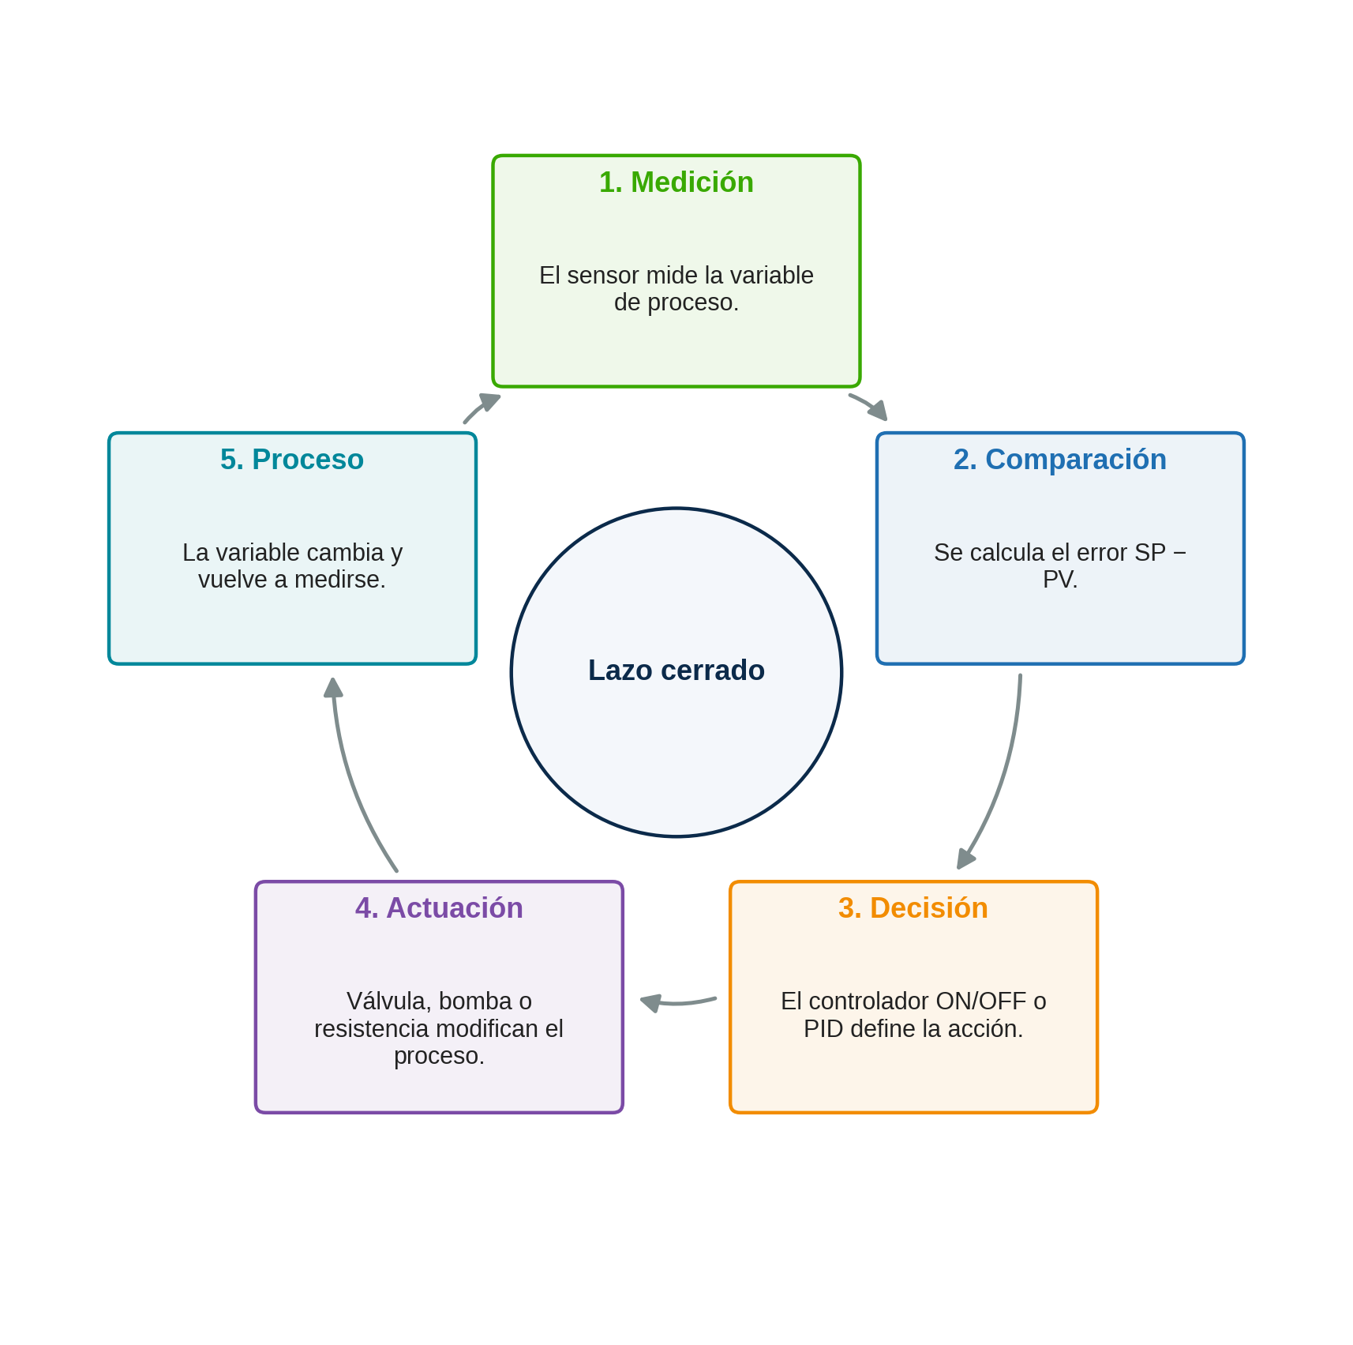
Esta figura presenta los elementos de un lazo de control cerrado y cómo circula la información.

 | Instrumentación industrial y automatización agropecuaria  Los invitamos a consultar el documento Instrumentación industrial y automatización agropecuaria, en el que podrán reconocer los fundamentos de la instrumentación industrial, los sistemas neumáticos e hidráulicos y las tecnologías de comunicación aplicadas a los procesos agropecuarios.
Recursos de apoyo para los fundamentos de instrumentación
Los invitamos a explorar el documento Recursos de apoyo para los fundamentos de instrumentación, que reúne videos, simuladores y materiales de consulta organizados por temas.

D. SÍNTESIS
A continuación, se presenta una síntesis de la temática estudiada en el componente formativo.

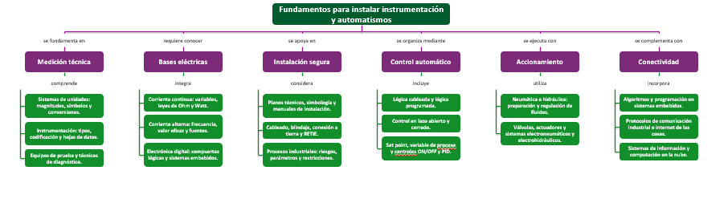

E. ACTIVIDADES DIDÁCTICAS
Elemento | Descripción de la actividad didáctica
Nombre de la actividad | Cuestionario sobre fundamentos de la instalación de instrumentación industrial
Objetivo de la actividad | Verificar la comprensión de los conceptos de unidades, electrotecnia, electrónica digital, planos, procesos, cableado, control, instrumentación, neumática e IoT que sustentan el alistamiento, la instalación y la habilitación de automatismos.
Tipo de actividad sugerida | Cuestionario de selección múltiple con única respuesta, complementado con ítems de emparejamiento (tags ISA y su significado) y un análisis de caso con preguntas cerradas sobre un lazo de control de riego.
Archivo de la actividad  (Anexo donde se describe la actividad propuesta) | Cuestionario de verificación de fundamentos de instrumentación industrial

F. GLOSARIO
TÉRMINO | SIGNIFICADO
Actuador: | dispositivo que convierte una señal de control en una acción física, como un cilindro, una válvula o un motor.
As-built: | plano que registra cómo quedó construida realmente una instalación, incluyendo los cambios realizados durante la obra.
Autorretención: | conexión en la que un contacto del propio contactor mantiene energizada su bobina después de soltar el pulsador de marcha.
Blindaje: | malla o lámina metálica que rodea los conductores de señal para protegerlos de interferencias electromagnéticas.
Histéresis: | diferencia entre los puntos de conexión y desconexión de un control, o entre las lecturas obtenidas al aumentar y disminuir una variable.
Hoja de datos: | documento del fabricante que resume las especificaciones técnicas de un instrumento o componente.
IoT: | internet de las cosas (Internet of Things), red de objetos conectados que incorporan sensores y actuadores para intercambiar datos a través de internet.
Lazo de control: | conjunto de sensor, controlador y actuador que trabajan de manera coordinada para mantener una variable en su valor deseado.
Microcontrolador: | circuito integrado que reúne procesador, memoria y puertos de entrada y salida en un solo chip.
P&ID: | diagrama de tuberías e instrumentación (Piping and Instrumentation Diagram) que representa equipos, líneas de proceso, instrumentos y lazos de control.
PLC: | controlador lógico programable (Programmable Logic Controller), computador industrial que ejecuta programas para controlar máquinas y procesos.
Protocolo de comunicación: | conjunto de reglas que permite a dos o más equipos intercambiar datos de manera ordenada y confiable.
RETIE: | reglamento técnico de instalaciones eléctricas de Colombia, de obligatorio cumplimiento en las instalaciones comprendidas dentro de su ámbito de aplicación.
Set point: | valor de consigna o valor deseado que un sistema de control debe alcanzar y mantener en la variable controlada.
Transmisor: | instrumento que convierte la medición de una variable física en una señal normalizada, como una señal de corriente de 4–20 mA.

G. REFERENCIAS BIBLIOGRÁFICAS
Referencias corregidas según las normas APA, 7.ª edición, organizadas alfabéticamente, con títulos en cursiva, uso de mayúsculas y minúsculas y formato de edición normalizados.
Arduino. (s. f.). Getting started with Arduino. Arduino Documentation. https://docs.arduino.cc/learn/starting-guide/getting-started-arduino/
Boylestad, R. L. (2011). Introducción al análisis de circuitos (12.ª ed.). Pearson Educación.
Carulla, M., & Lladonosa, V. (1993). Circuitos básicos de neumática. Marcombo.
Creus, A. (2010). Instrumentación industrial (8.ª ed.). Marcombo.
Floyd, T. L. (2006). Fundamentos de sistemas digitales (9.ª ed.). Pearson Educación.
Instituto Nacional de Metrología. (2025). Guía sobre el uso del Sistema Internacional de Unidades (SI). https://inm.gov.co/wp-content/uploads/2025/04/Guia_de_uso_del_SI-v.20250407.pdf
International Society of Automation. (2024). ANSI/ISA-5.1-2024: Instrumentation and control—Symbols and identification. https://www.isa.org/products/ansi-isa-5-1-2024-instrumentation-and-control-symb
Kalpakjian, S., & Schmid, S. R. (2014). Manufactura, ingeniería y tecnología (7.ª ed.). Pearson Educación.
Ministerio de Minas y Energía. (2024). Resolución 40117 de 2024, por la cual se expide el Reglamento Técnico de Instalaciones Eléctricas (RETIE). https://www.minenergia.gov.co/documents/11563/Resoluci%C3%B3n_40117_de_2024.pdf
Ogata, K. (2010). Ingeniería de control moderna (5.ª ed.). Pearson Educación.

H. CONTROL DEL DOCUMENTO
 | Nombre | Cargo | Dependencia  (Para el SENA indicar Regional y Centro de Formación) | Fecha
Autor (es) | [Nombre del experto temático] | Experto temático | [Centro de formación] - [Regional] | 2026-09-23

I. CONTROL DE CAMBIOS
 | Nombre | Cargo | Dependencia | Fecha | Razón del Cambio
Autor (es)

